|  |  |  |  |  |  |
| --- | --- | --- | --- | --- | --- |
| **NOMBRE DE LA PRÁCTICA** | **Practicas del Lenguaje en C** | | | **No.** | **2** |
| **ASIGNATURA:** | **Métodos Numéricos** | **CARRERA:** | **INGENIERIA EN SISTEMAS COMPUTACIONALES** | **PLAN:** | **ISIC-2010-224** |

**I. COMPETENCIA(S) ESPECÍFICA(S):**

**II. MATERIAL EMPLEADO:**

* Word
* Dev-Cpp 5.11 TDM-GCC 4.9.2 Setup

**III. DESARROLLO DE LA PRÁCTICA:**

**8.If**

Ejecuta una determinada acción cuando se cumple una cierta condición y en caso contrario sigue el orden secuencial.

**Ejercicio 1**

Este fue el primer ejercicio que realice para ver cómo es que funciona el ciclo if como lo dice la descripción este evalúa la condición si se cumple entra y si no sale, bueno importamos la librería, después colocamos el método principal que nos ayudara a ejecutar las líneas sin este no funciona, lo que hice es declarar una variable de tipo entero y le asigne un valor de 34. La condición consiste en que si el residuo de este número dividido entre dos es 0 si se cumple mandara el mensaje que es número es para si no sale den programa y dice fin del programa. Pero para ver que es vamos a ejecutarlo.

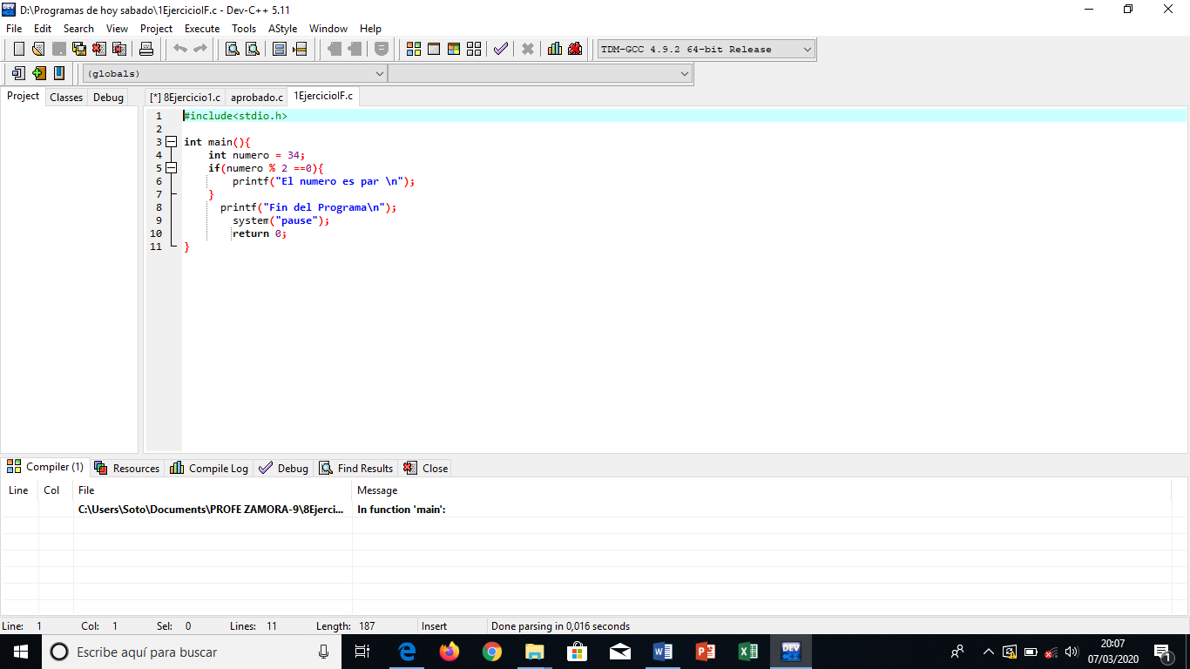

En la parte de abajo se muestra cuando ejecuto el programa y este me dice que el número si cumple la condición y como si cumple se mete a ejecutar lo que está dentro del if es por eso que dice que el número si es par.

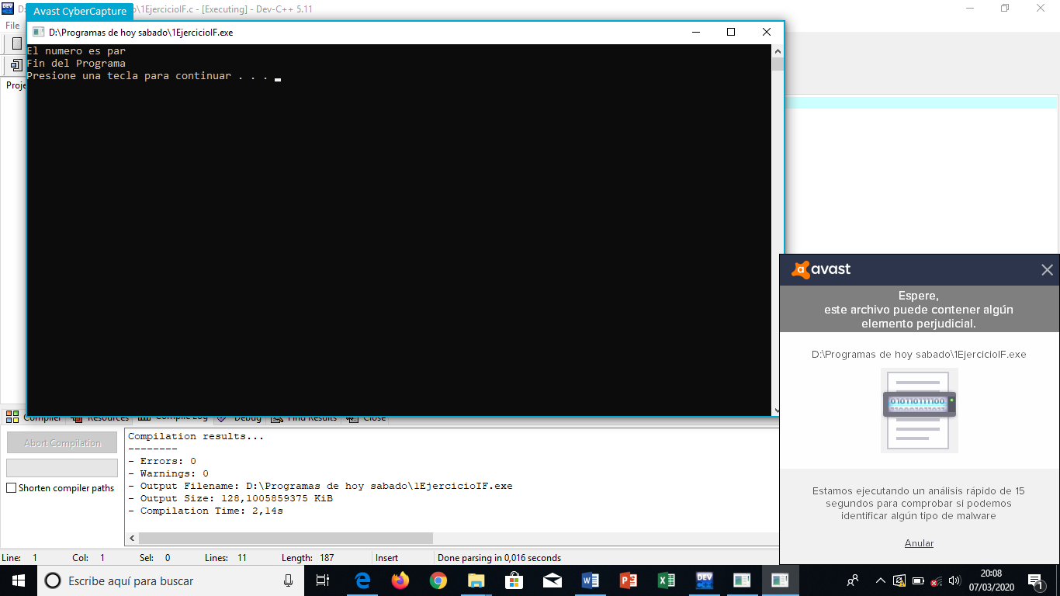

**Ejercicio 2**

Este ejercicio es similar al de arriba, pero en este caso a la variable número le asigne 55 lo remplace por 35 y también se mete a la condición y va a evaluar si el número es par o no.

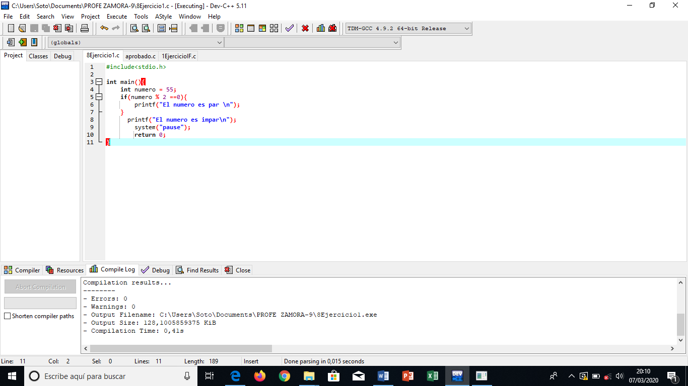

En la pantalla de abajo se muestra el mensaje que el número no es para por que el residuo de este número dividido entre dos no es uno así que no es par, se muestra el mensaje cuando se ejecuta.

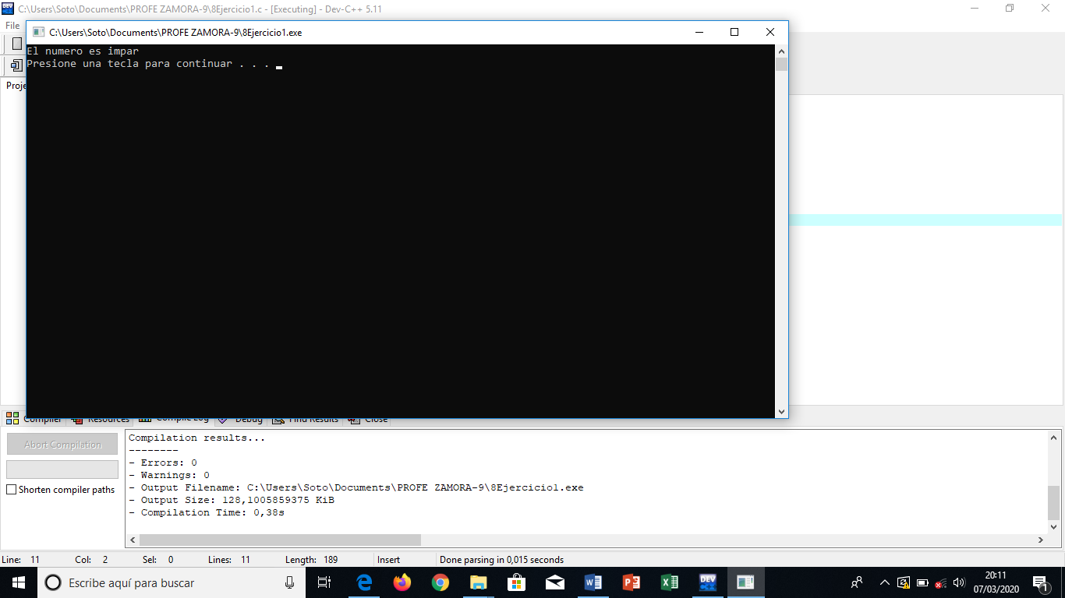

**Ejercicio 3**

En este ejercicio constaba de ingresar una calificación de un examen la calificación aprobatoria era 8 si la calificación era igual a 8 o más tenía que mandar un mensaje de Felicidades aprobaste el curso, si no se cumplía la condición tenía que salir del programa. Para esto con ayuda del puts mande un mensaje para que el usuario ingresara la calificación del examen y esto fuera por teclado, coloque un if que me ayudara a ver si la calificación es mayor o igual a 8 mandara un mensaje con la felicitación si no se cumple saldrá del programa.

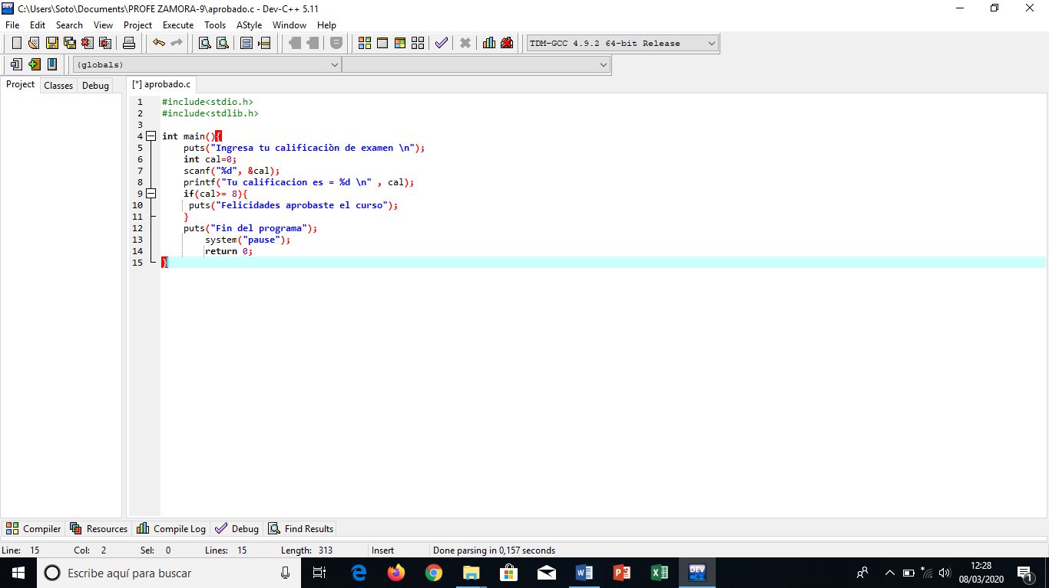

En la pantalla de abajo se muestra cuando se ejecuta el programa y se ve que se cumple la condición que coloque en el programa.

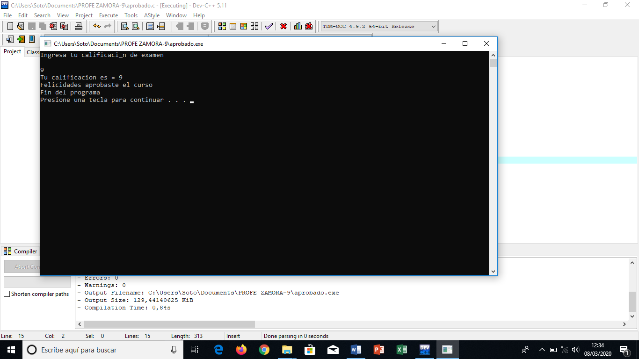

**Ejercicio 4**

En este ejercicio coloque una variable de tipo entero y le asigne un valor que es de 55 así también coloque un if animado que quiere decir que puse un if y dentro de ese otro la primera condición es si el número en este caso 55 es menos a 100 va imprimir un mensaje diciendo el número es menor que 100 y si se cumple, después evalúa el otro If que dice que si el número es mayor que 50 se imprime un mensaje que dice que es mayor que 50 y claro está que las dos condiciones son verdaderas. Y finalmente termina el programa.  
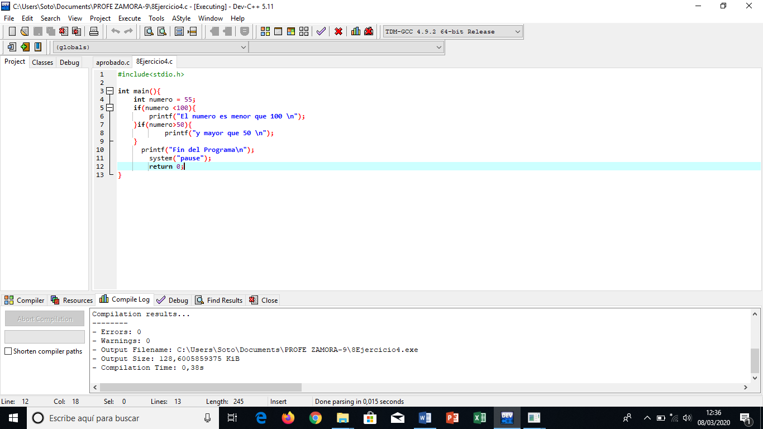

En la pantalla de abajo se muestra que se imprimen los dos mensajes por que se cumploieron las dos condiciones y este termina.

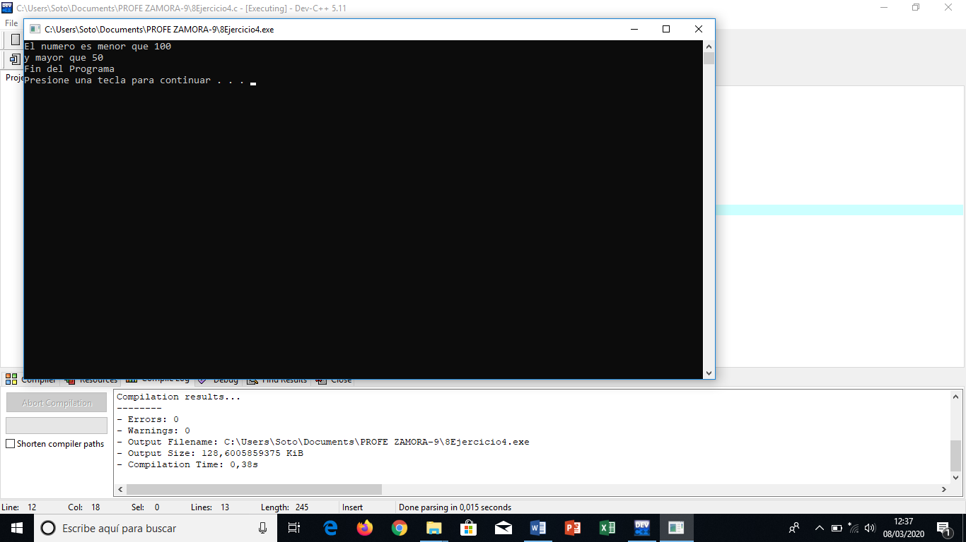

**Ejercicio 5**

En el ejercicio de abajo es similar al anterior solo que ahora a número le asigne el valor de 35 vamos a ver si cumple o no las condiciones. Entra al primer if y evalúa 35 es menos a 100 si se cumple y se imprimirá el mensaje que el número es menor que 100 después entra al segundo if 35 es mayor que 50 no se cumple porque este es menor y se termina el programa.

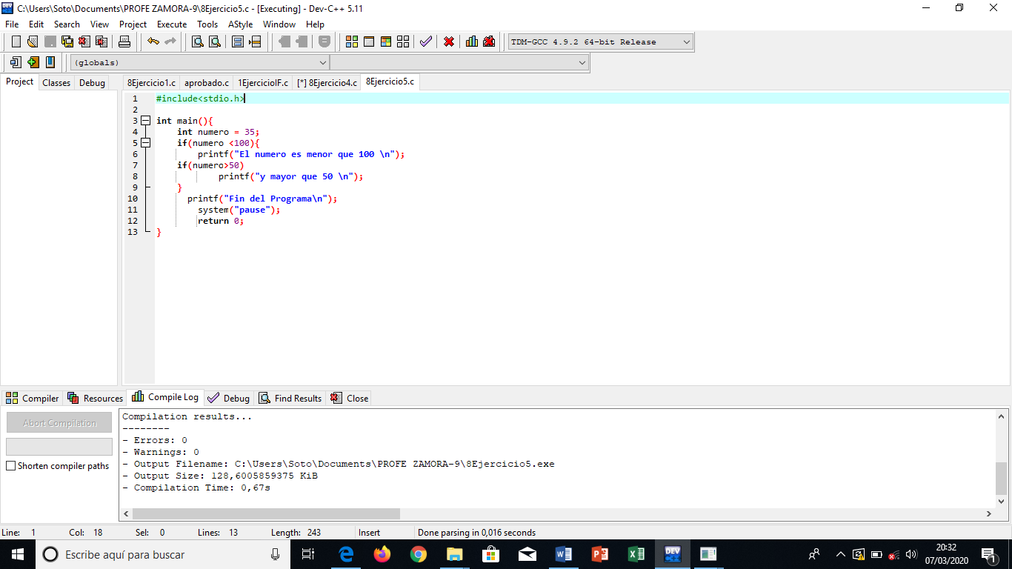

En la parte de abajo se muestra el mensaje que solo se cumple la primera condición que el número es menor que 100 y termina el programa.

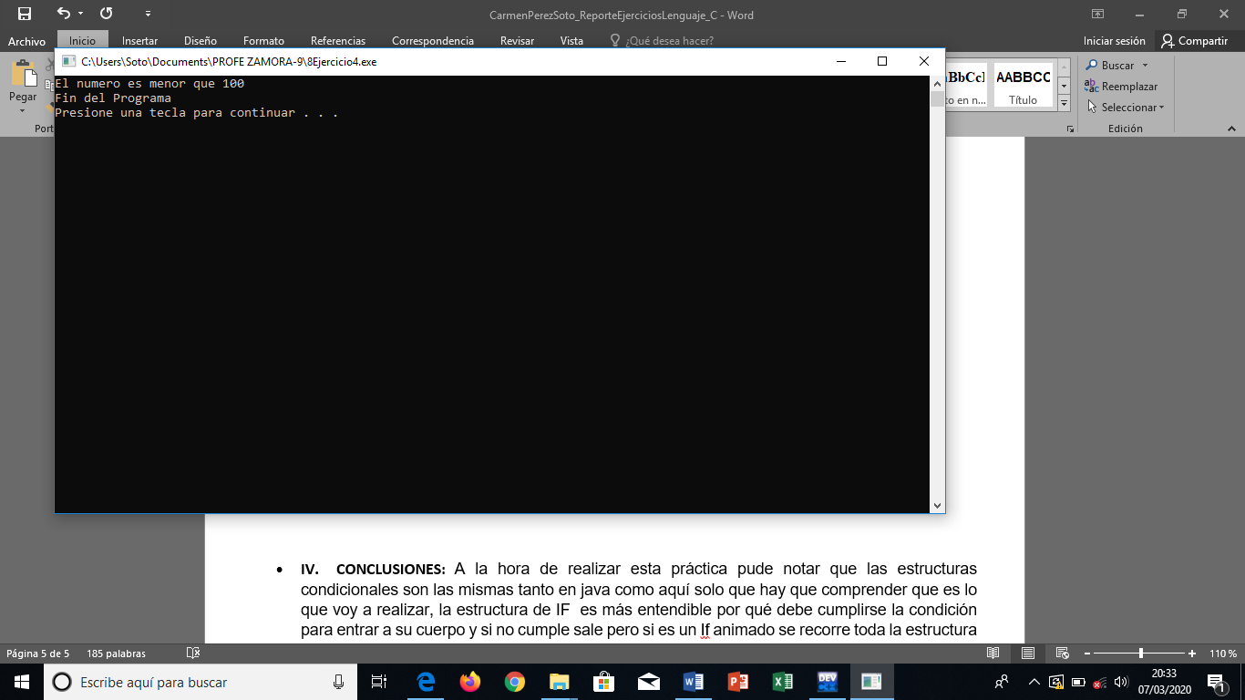

**Ejercicio 6**

El ejercicio constaba de ingresar los años que lleva la persona de trabajar y el salario que gana, con estos datos vamos a ver si la persona es apta para un crédito hipotecario, la condición costa en que debe tener 5 o más años de antigüedad la segunda condición era que su salario fuera mayor a 1000 pesos si cumplía estas dos condiciones era candidato al prestamos, pero si no pues no cumplía con los requisitos, se podía colocar el dos if o en unos solo con ayuda de los operadores lógicos yo utilice los amperson && que nos ayuda a que las dos condiciones se deben de cumplir para ejecutar lo que está dentro de las llaves.

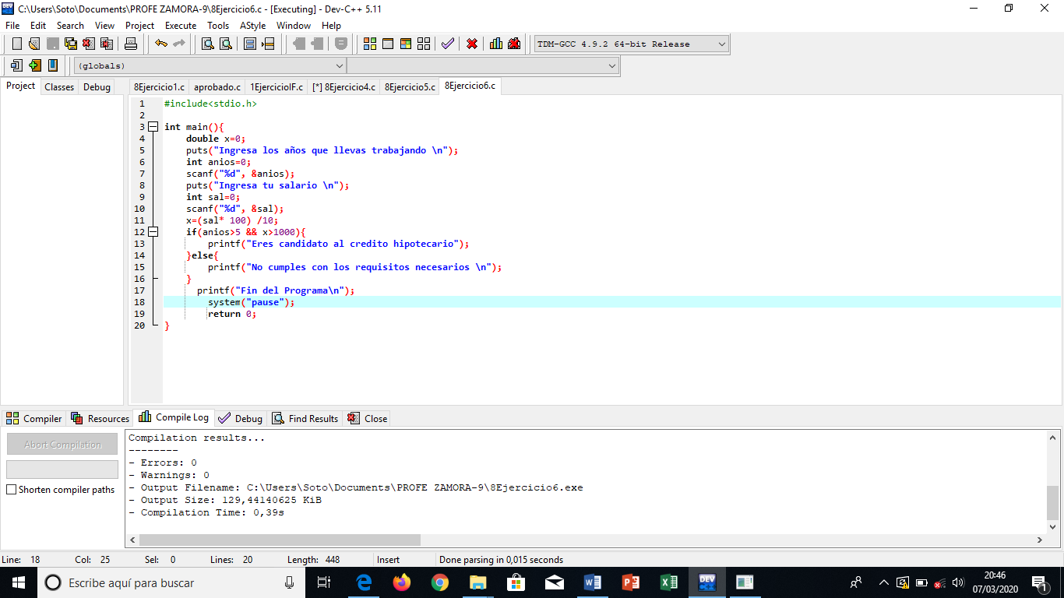

Ejecutamos ingresamos los años y el salario y vemos que la primera condición se cumple que los años son mayores a 5 y que el salario es mayor que 1000 usando la fórmula para sacarlo y vemos que sale el mensaje que es candidato para el crédito hipotecario.

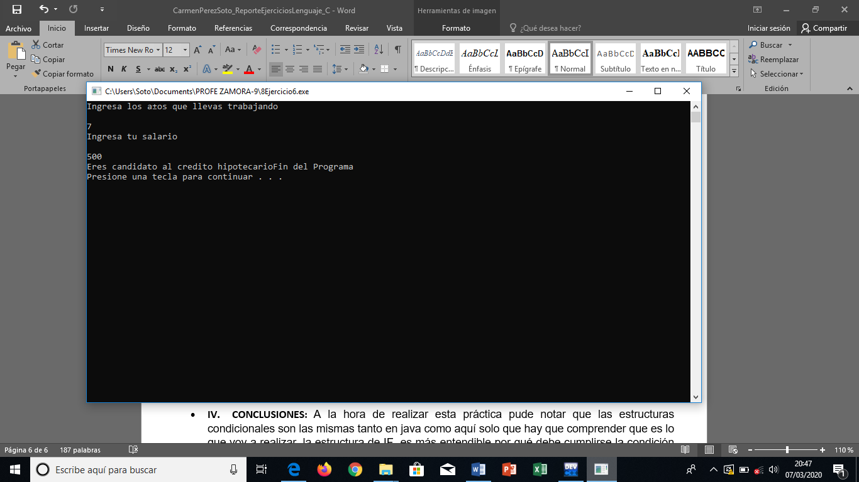

**Ejercicio 7**

Este ejercicio consiste en ingresar las horas trabajadas por semana y el precio por hora, con estos datos vamos a sacar el salario total del empleado con ayuda de dos If si las horas son menores o igual a 40 se multiplicarán las horas trabajadas por 40. Si son mayores se utilizará la fórmula que está en el segundo If así como también se imprimirá el mensaje del salario total.

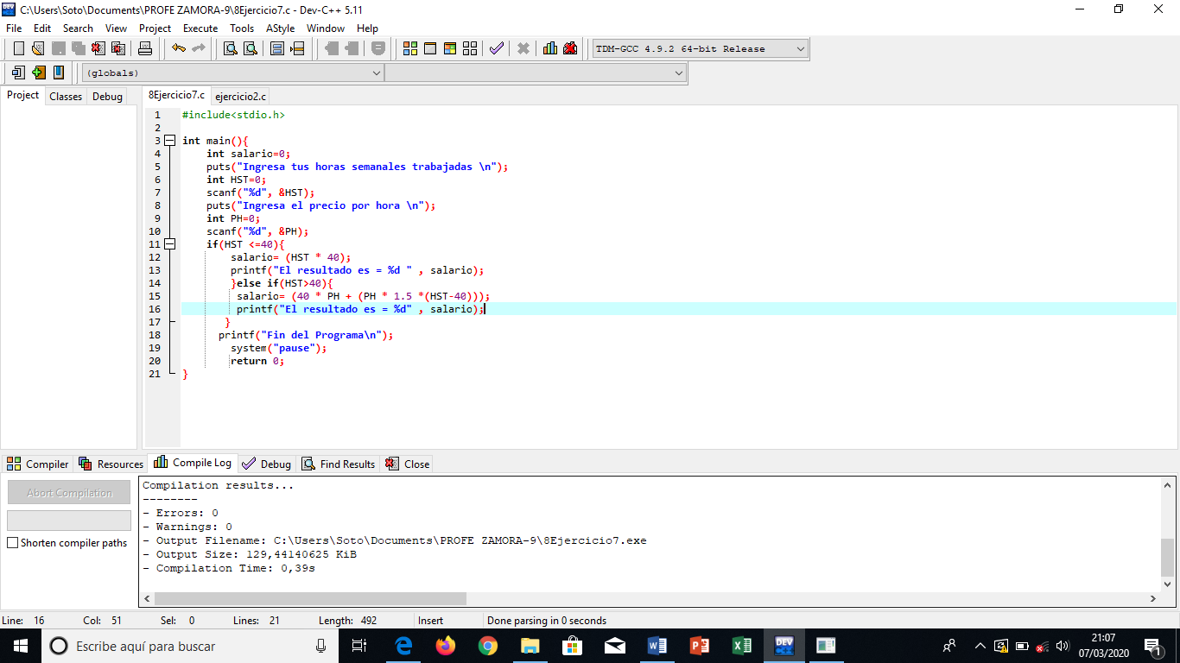

En la parte de abajo se muestra las horas trabajadas y el precio por hora al final se muestra el resultado del salario total y finalizamos.

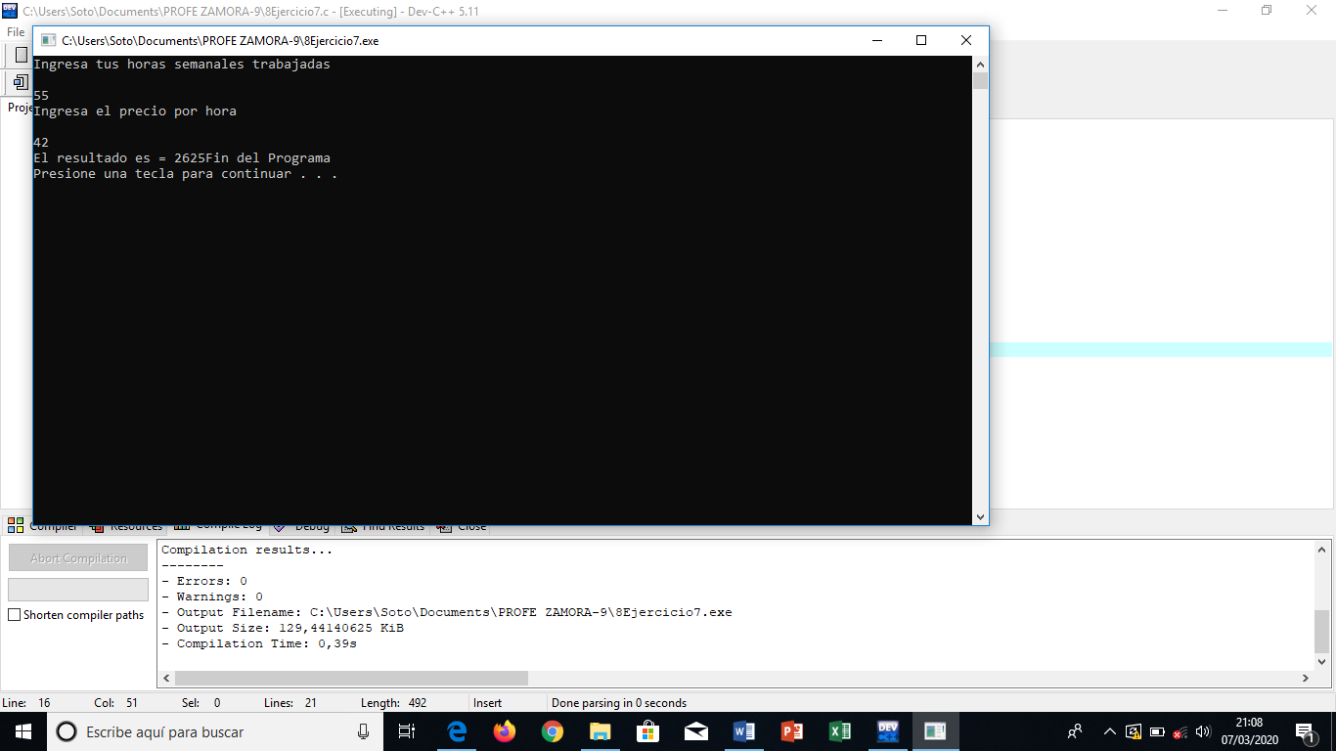

**Ejercicio 8**

Para ver cómo es que funciona hice un ejercicio por mi parte, consiste en dar becas a los nuños de una primaria las condiciones son si eres de 4º, 5º o 6º te darán una beca de 500 pero si eres de 1º, 2º, 3º y tienes promedio de 8 tienes una beca de 300, pero si no cumples con el promedio solicitado no puedes obtenerla. Para esto el programa que realice tendrá que pedir el año cursado y el promedio del alumno en la pantalla de abajo se explica.

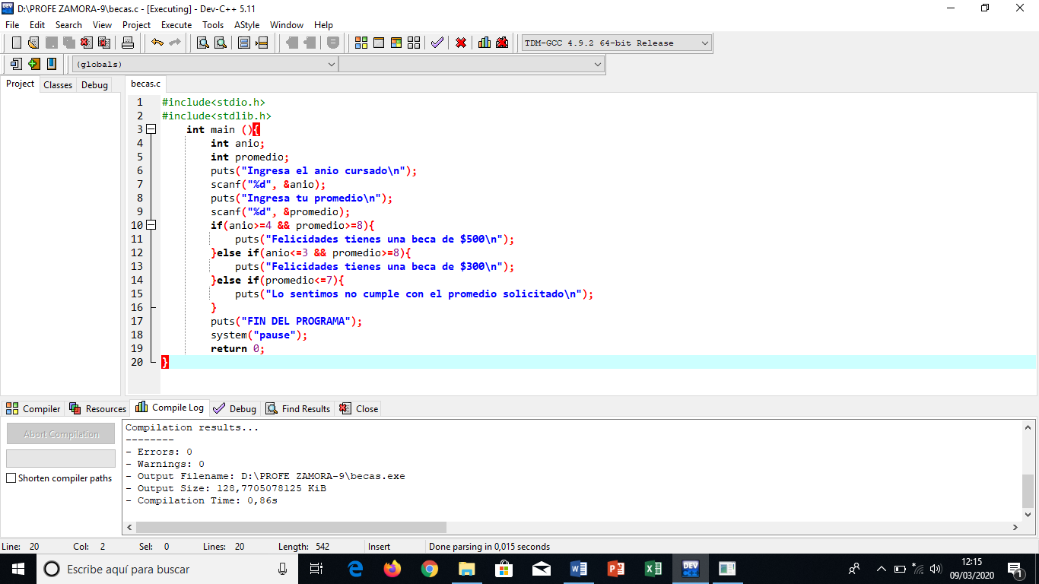

En esta parte se muestra cuando hago uso del if anidado el primer if dice si el año cursado es mayor o igual que 4 y a su vez su promedio es mayor que 8 tiene una beca de 500, si no se cumple baja a evaluar al otro if el año es menos o igual a 3 y a su vez es mayor que 8 tiene una beca de 300 si no se cumple ninguna de las anteriores evalúa la última que dice que si el promedio es menor o igual a 7 no puede adquirir una beca y termina.

Con ayuda del puts mando un mensaje solicitando al usuario que ingrese su promedio y con el scanf pedí que ingrese su promedio desde teclado.

Con ayuda del puts mando un mensaje solicitando al usuario el año cursado y con el scanf pedí que ingrese la calificación desde el teclado

Declaro 2 variables de tipo entero que me ayudan alojar el valor que ingrese el usuario.

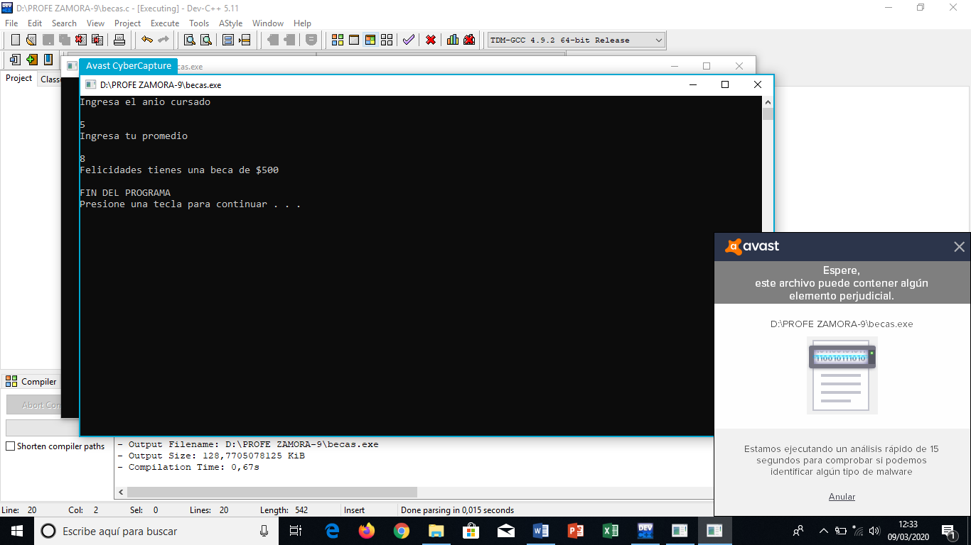

Como se muestra en la imagen pide que ingreses tu año cursado y tu promedio, como el año es mayor a 4 y el promedio es igual a 8 este cumple con la primera condición que es de una beca de 500 y en el mensaje lo dice.

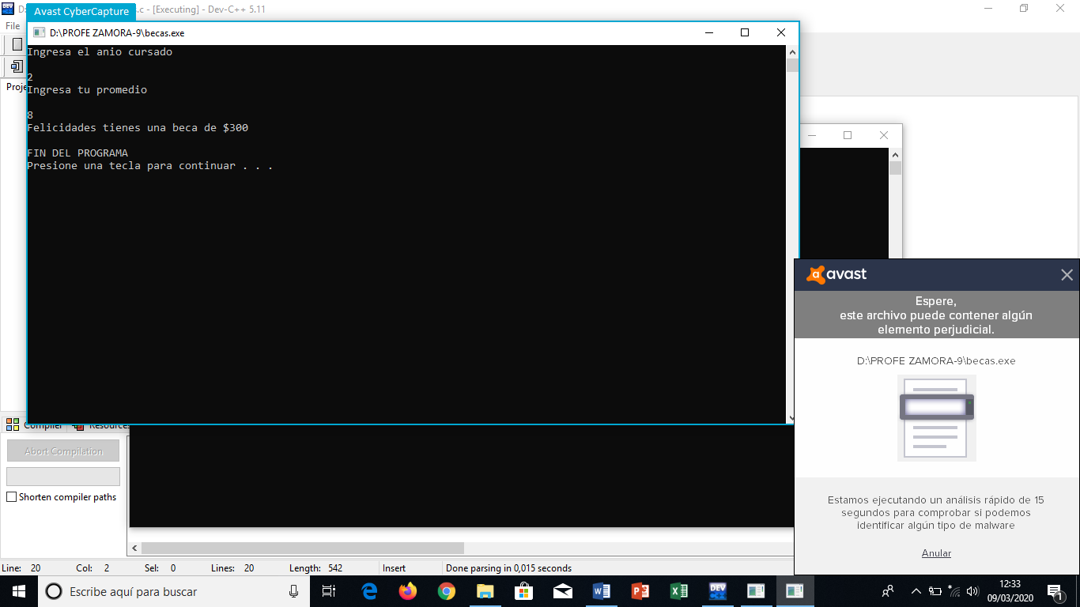

En la imagen de izquierda se muestra otra prueba que realice aquí le coloque que cursa 2º de primaria con un promedio de 8 así que es beneficiario a la beca de 300 y se muestra en el mensaje.

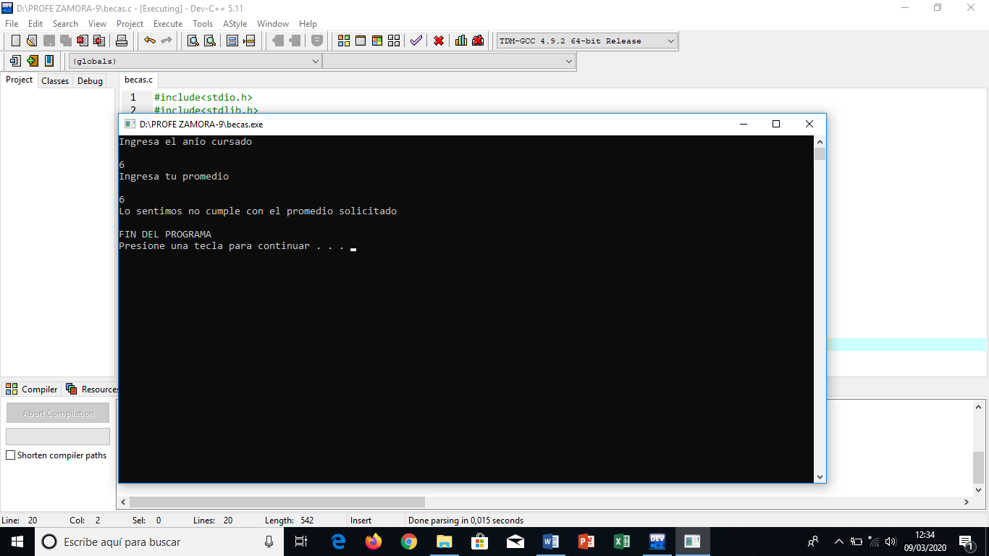

Por ultimo hice otra prueba coloqué que cursa 6º de primaria, pero tiene un promedio de 6 así que no puede obtener beca y en el mensaje lo dice.

**9. While**

Permite que unos conjuntos de sentencias puedan ser ejecutadas repetidamente según el estado de una expresión lógica (condición).

Es muy utilizada esta estructura es parecida al for solo que esta primero inicializa la variable, después se coloca la condicen y dentro del cuerpo se hace el incremento.

**Ejercicio 1**

Este ejercicio consistía en imprimir 3 veces la palabra Hola para esto se necesita de una estructura repetitiva que en este caso es con la sintaxis While, para esto declare una variable de tipo entero llamado contador y lo inicialice en 0. Se ejecuta la línea donde está el while y dice contador es menos que 3 como si se cumple imprime la palabra Hola, el contador incrementa en 1 como el contador vale 0 y se le suma 1 ahora el contador vale 1, regresa a evaluar la condición contador que vale 1 es menos a 3 si se cumple i vuelve a imprimir Hola, el contador se incrementa y ahora vale 2 regresa a evalúa la condición contador que vale 2 es menos que 3 si se cumple y vuelve a imprimir Hola, el contador incrementa a 3 y vuelve a evaluar contador que vale 3 es menos a 3 no se cumple la condición y termina. Así es como funciona el while.

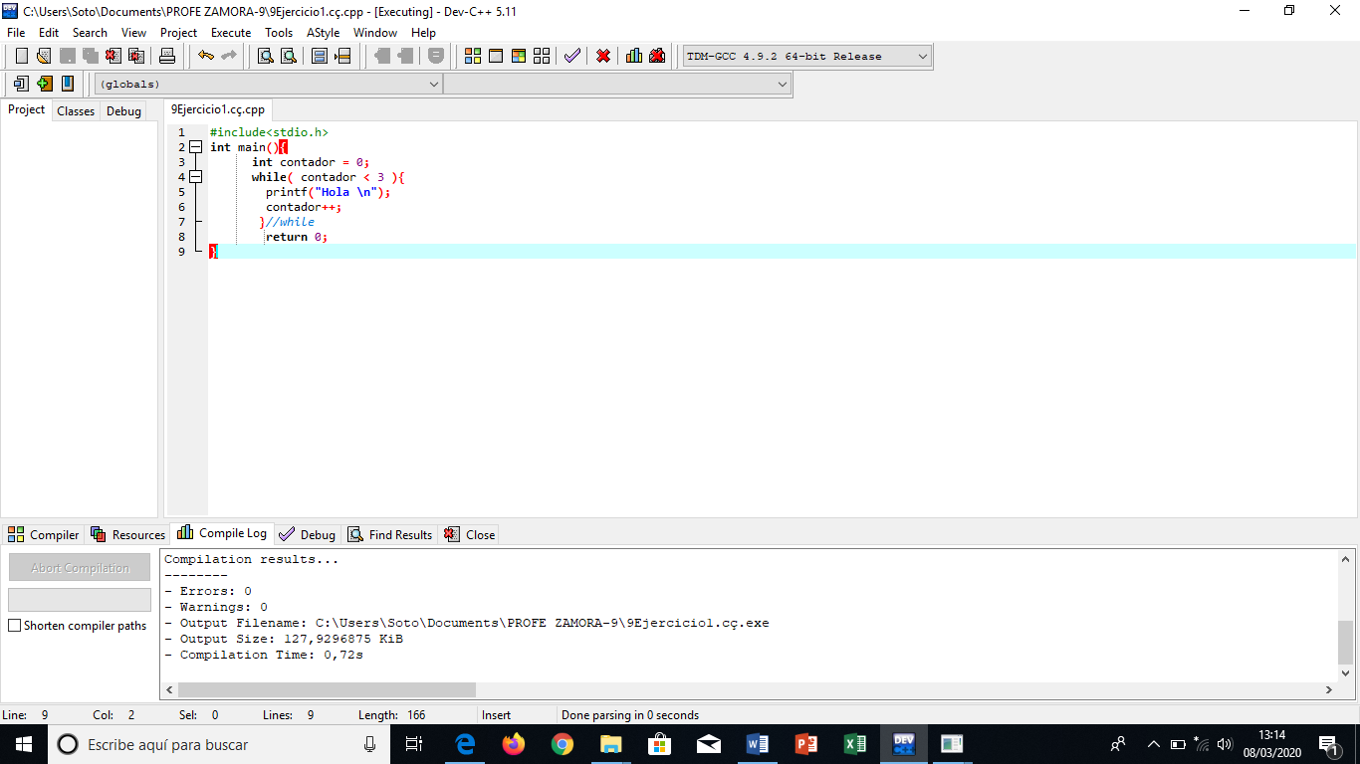

En la pantalla de abajo se muestra cuando se ejecuta el programa y se nota que si efectivamente se imprimen 3 Hola.

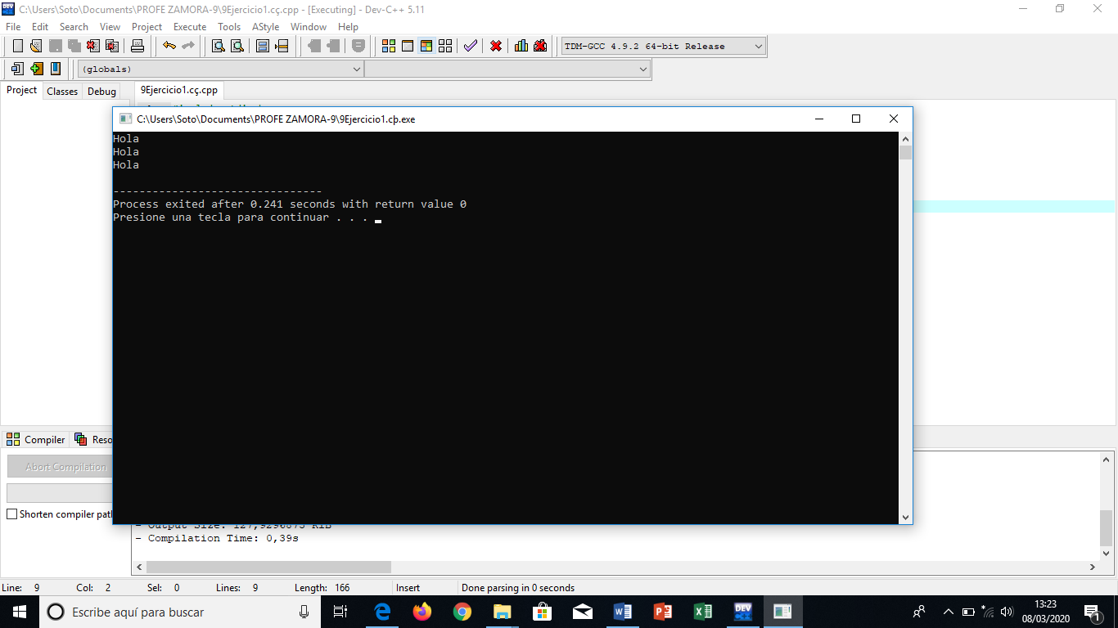

**Ejercicio 2**

En este ejercicio es similar al de arriba solo que en contador ahora le asigne un valor de 5 veamos qué es lo que pasa. Se ejecuta el while contador que vale 5 es menor que 3 no se cumple así que no entra a realizar lo que está dentro del while y termina la ejecución del programa.

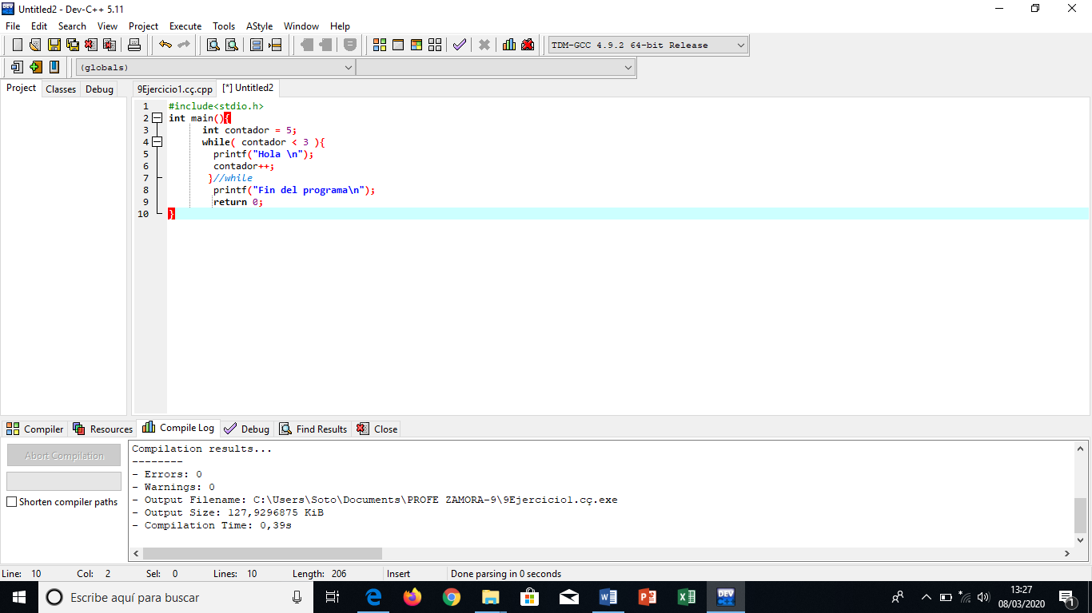

En la parte de abajo se muestra cuando ejecutamos el programa y dice fin del programa porque efectivamente no se cumple la condición.

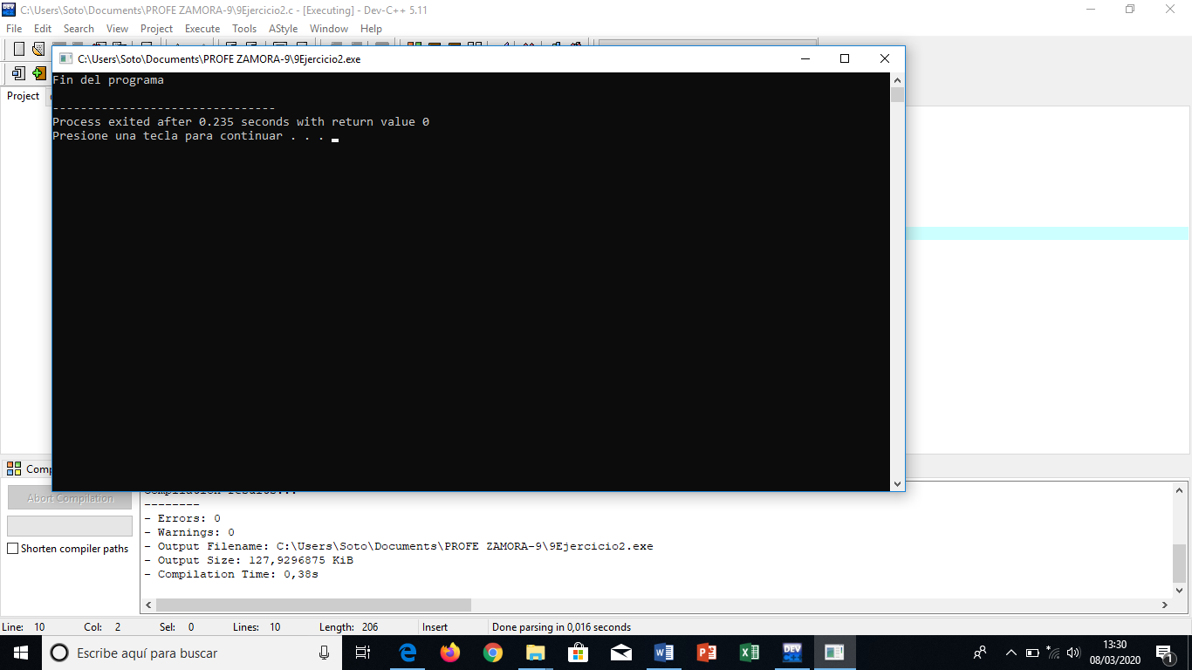

**Ejercicio 3**

Este ejercicio contaba de colocar una variable de tipo entero y darle un valor de 1, posteriormente si número era menor o igual que 100 se imprimía el número, posteriormente el número incrementaba si valía 1 incrementaba a 2 y volvía a evaluar, así sucesivamente hasta que el número fuera igual que 100 si el número valía 101 ya no entraba a la condición y decía fin del programa.

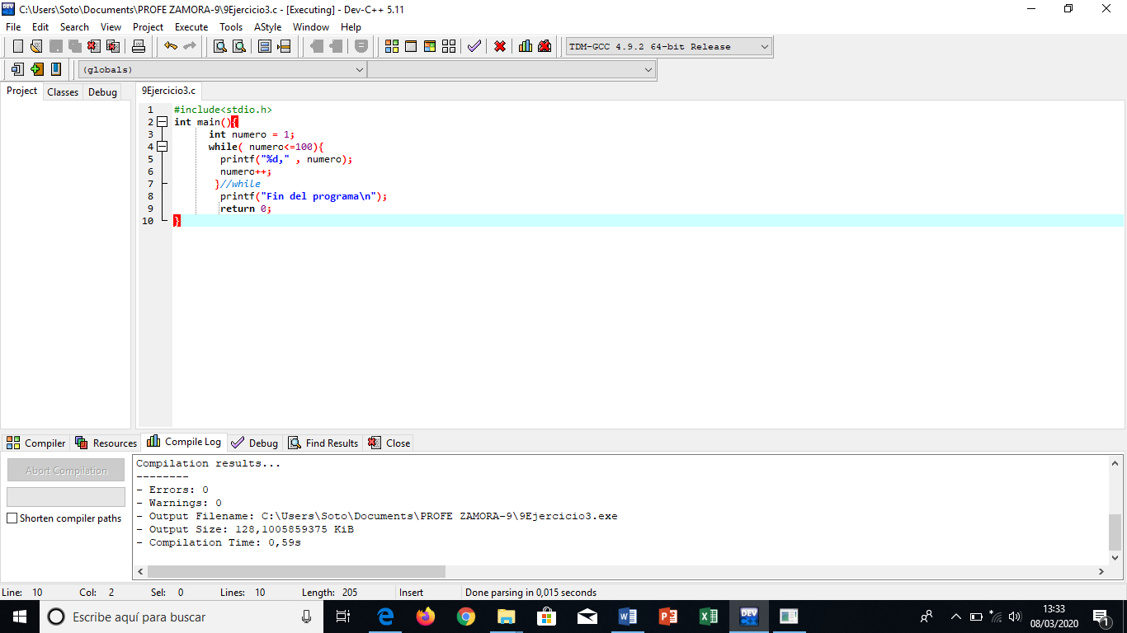

En la parte de abajo se muestra cuando ejecuto el programa y efectivamente se imprimen los valores del 1 al 100 y termina el programa.

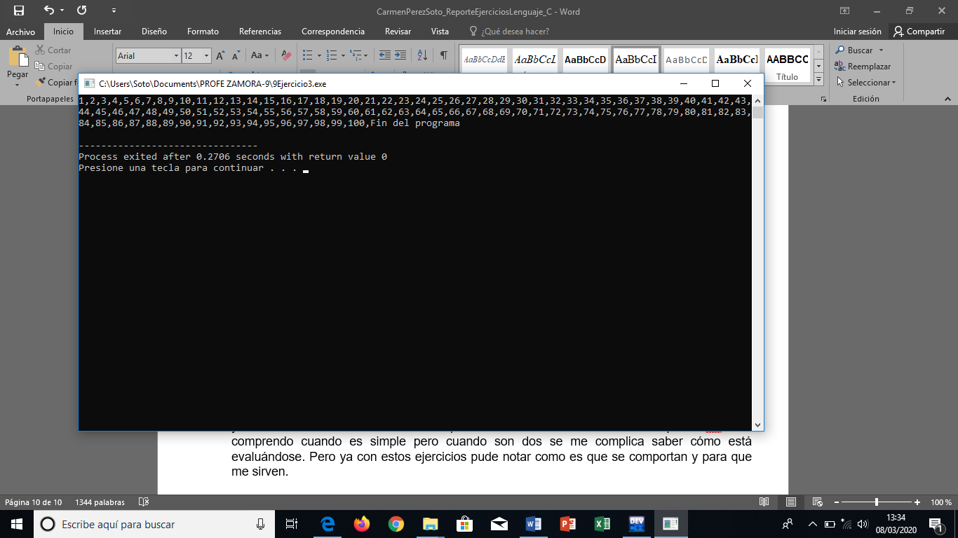

**Ejercicio 4**

Este ejercicio consistía en imprimir el cuadrado y el cubo de los primeros 500 números naturales con ayuda del while lo que hice es colocar una variable de tipo entero y le asigne el 1 que es el valor del que va a partir, entra al while y evalúa el número que vale 1 es menor o igual que 500 si ententes va a imprimir el número 1, el cuadrado de este que es número por número y el cubo que es número por número por numero con ayuda de este signo %d estamos indicando que está esperando un valor. Incrementa el número a 2 y vuelve a evaluar así sucesivamente hasta que el número será menor o igual que 500 y si no se cumple la condición finaliza.

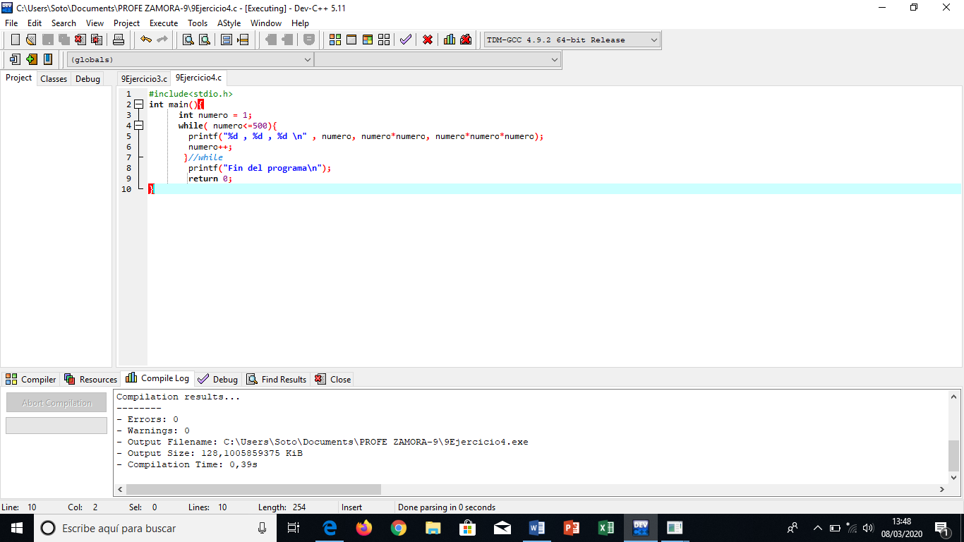

En la aparte de abajo se muestra cuando corro el programa y efectivamente da lo que esperábamos. En la imagen de la izquierda se muestran los primeros números y en la derecha se muestran los últimos números no agregué todos porque son 500.

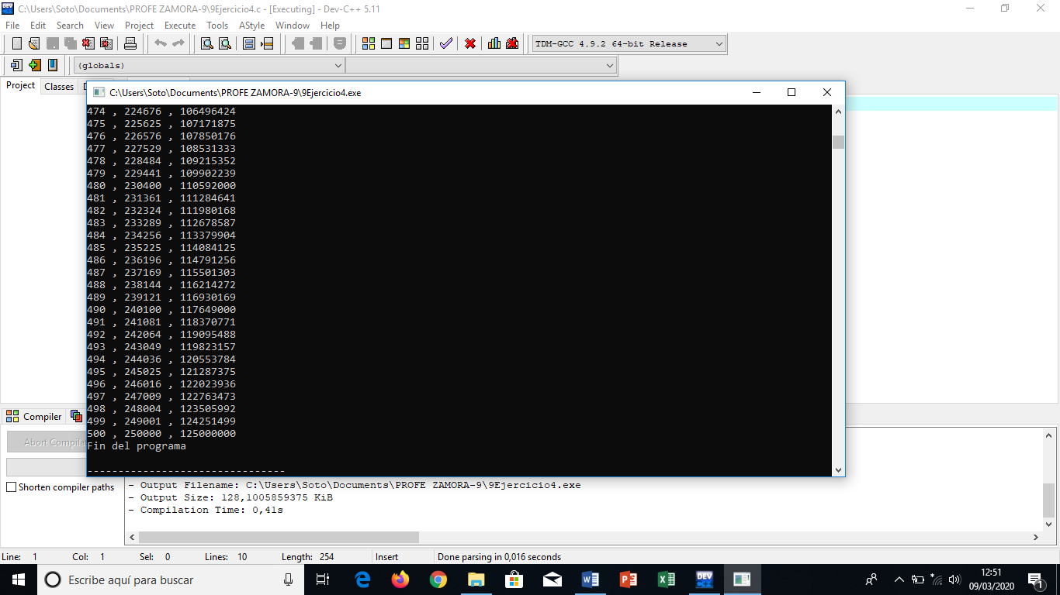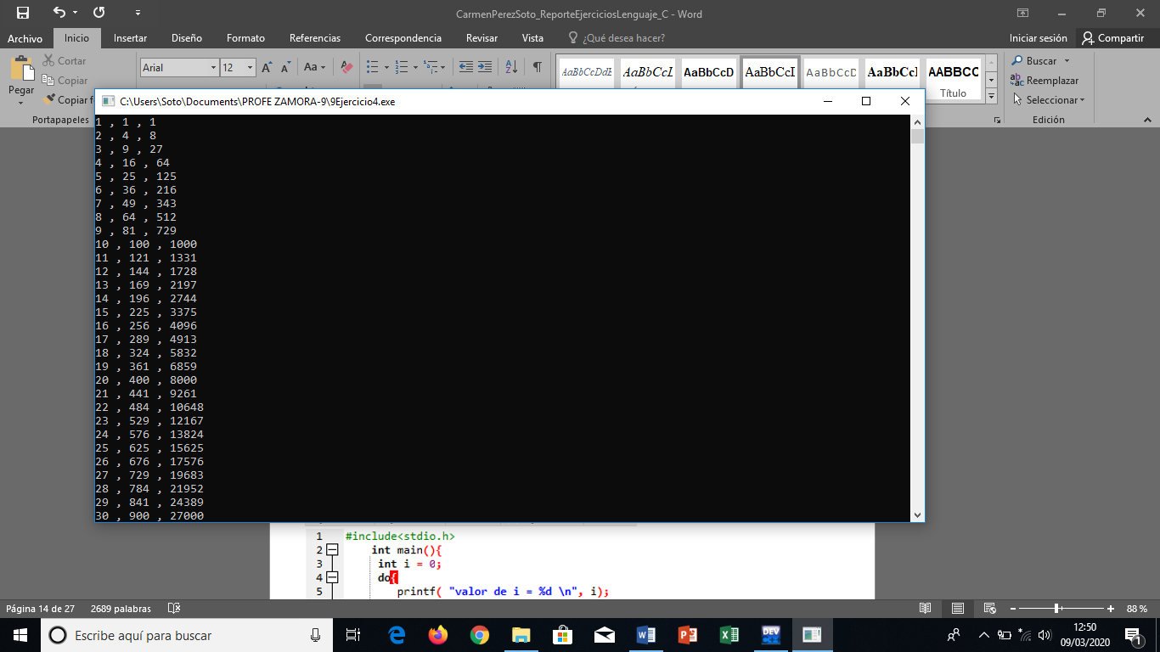

**Ejercicio 5**

En este ejercicio vi cómo es que funciona el do-while este te permite ejecutar por lo menos una vez lo que está dentro del do después incrementa y al último evalúa para esto vamos a ver un ejemplo. Use una variable de tipo entero y le asigne un valor de 0 entra al do e imprime el valor que hay en i que en este caso es 0 después esta incrementa y vale 1 y evalúa i es menos a 3 como si cumple regresa a evaluar y así hasta completar la condición.

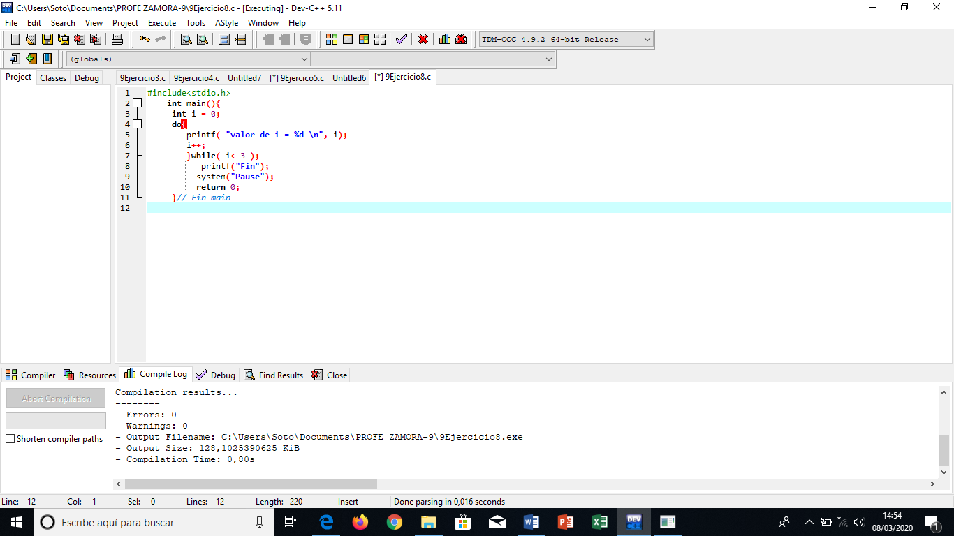

En la pantalla de abajo se muestra lo que sucede cuando se ejecuta el programa. Te da los valores de i cada que ciclo se repite.

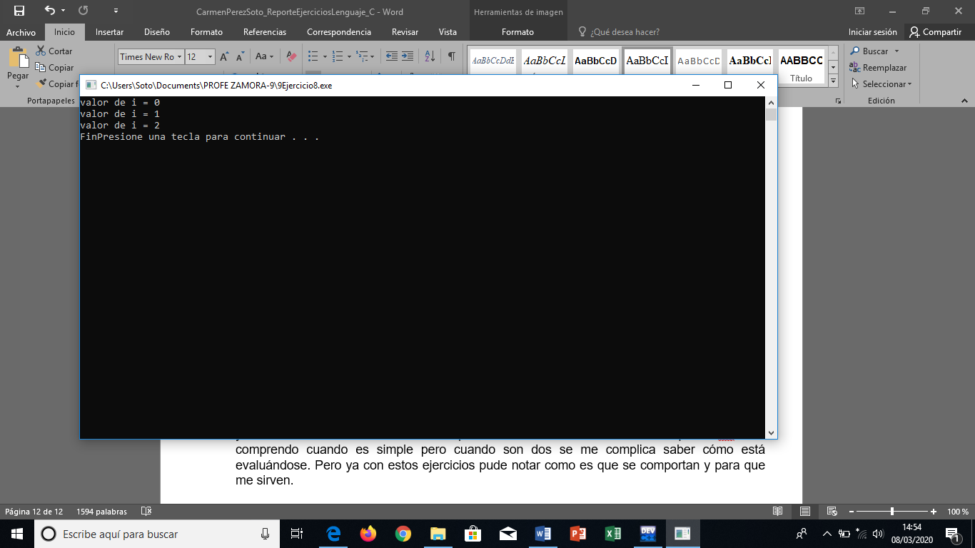

**11. Arreglos**

Variable que hace referencia a varias posiciones de memoria.

Cada posición se identifica con un índice.

El índice comienza en 0.

Por medio de ejercicios vamos a ver cómo es que se utilizan los arreglos

**Ejercicio 1**

En este ejercicio es solo para ver cómo es que se declara un arreglo, es el tipo de dato nombre del arreglo, corchetes y dentro de los corchetes el tamaño recordemos que este empieza desde cero asi que a la hora se llenarlo hay que colocar que sea menos a su tamaño.

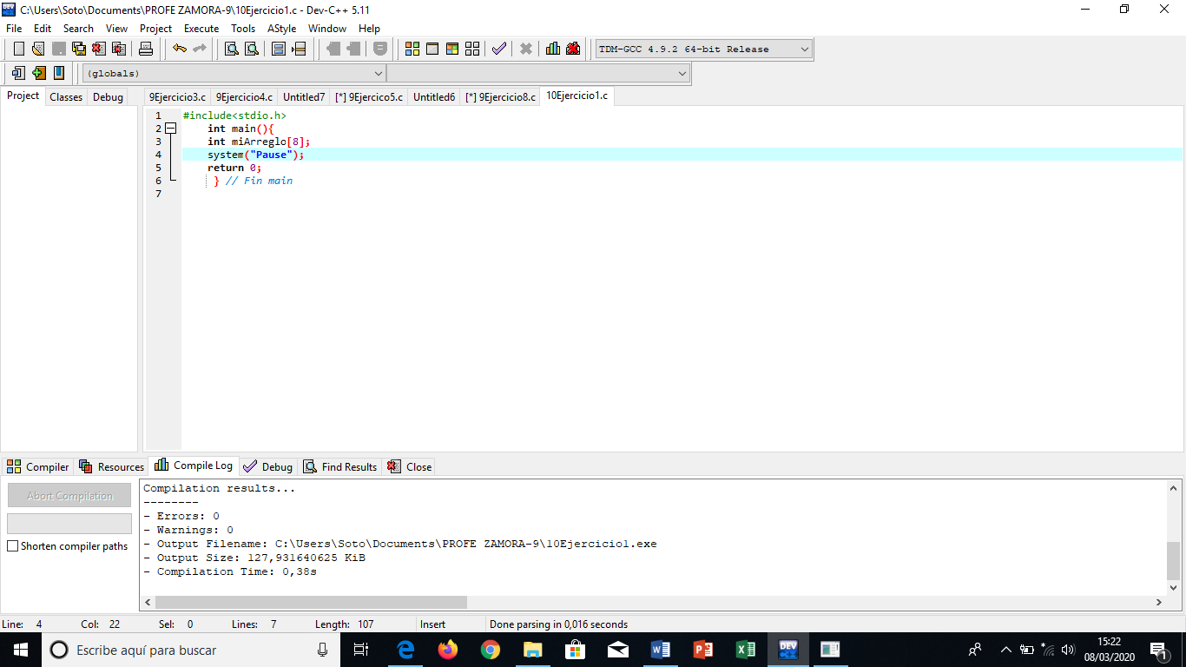

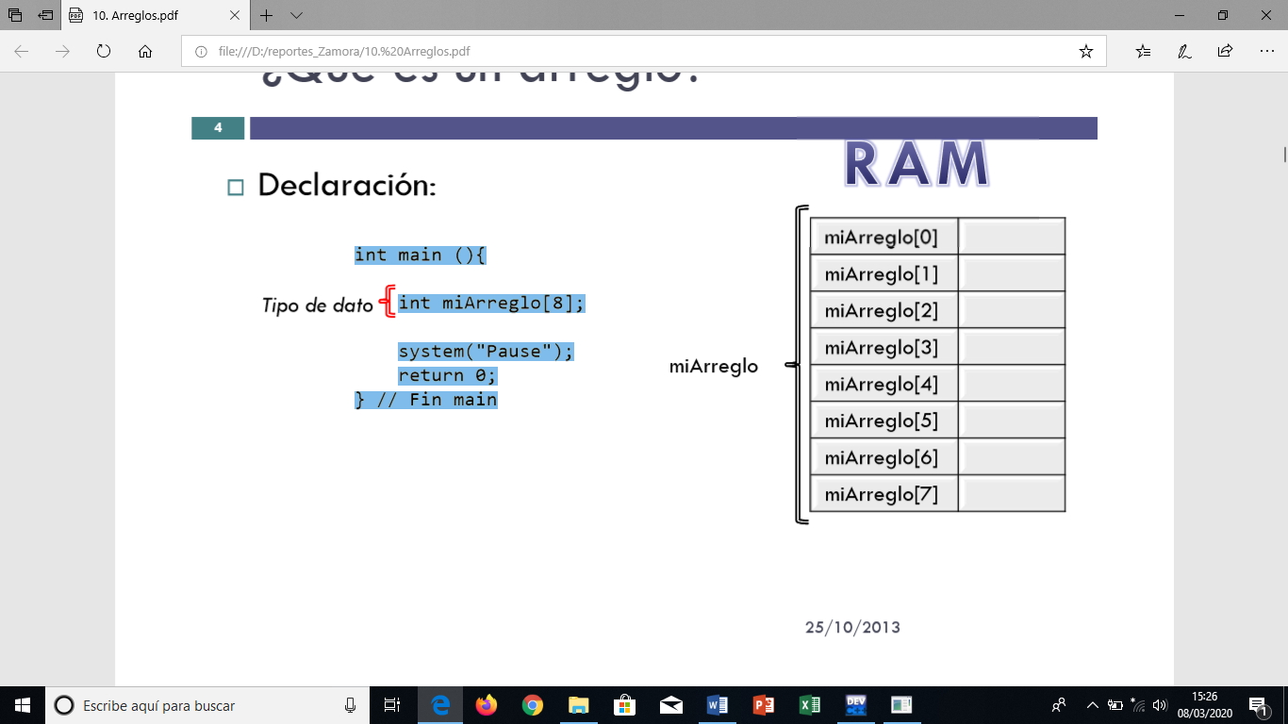

**Ejercicio 2**

Creamos un arreglo de 10 posiciones y en cada posición guardar el valor de 10, como se muestra en la pantalla de abajo y también vamos a imprimir lo que se encuentra en esa posición.

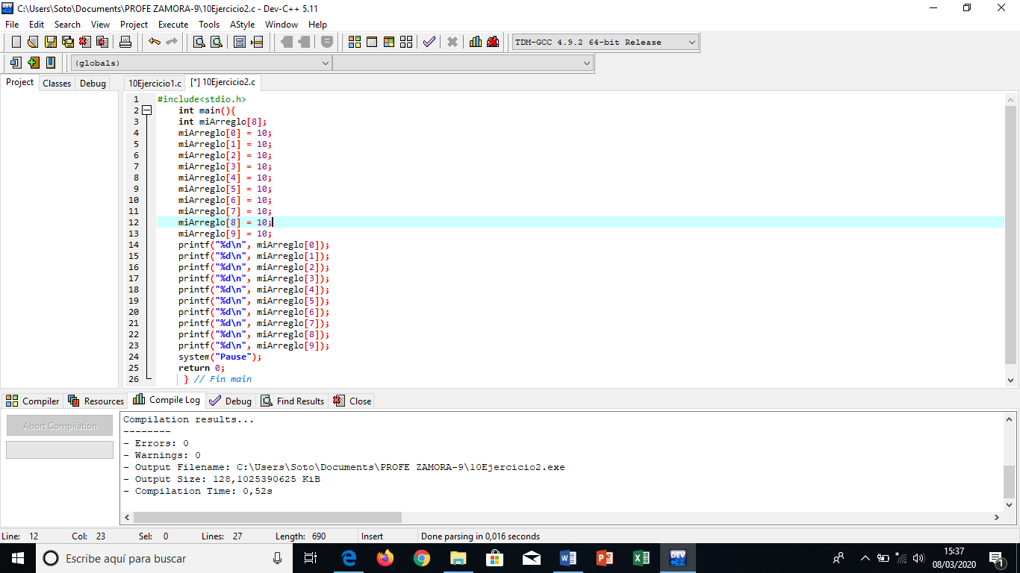

En la pantalla de abajo se muestra lo que se va a imprimir en cada posicion.

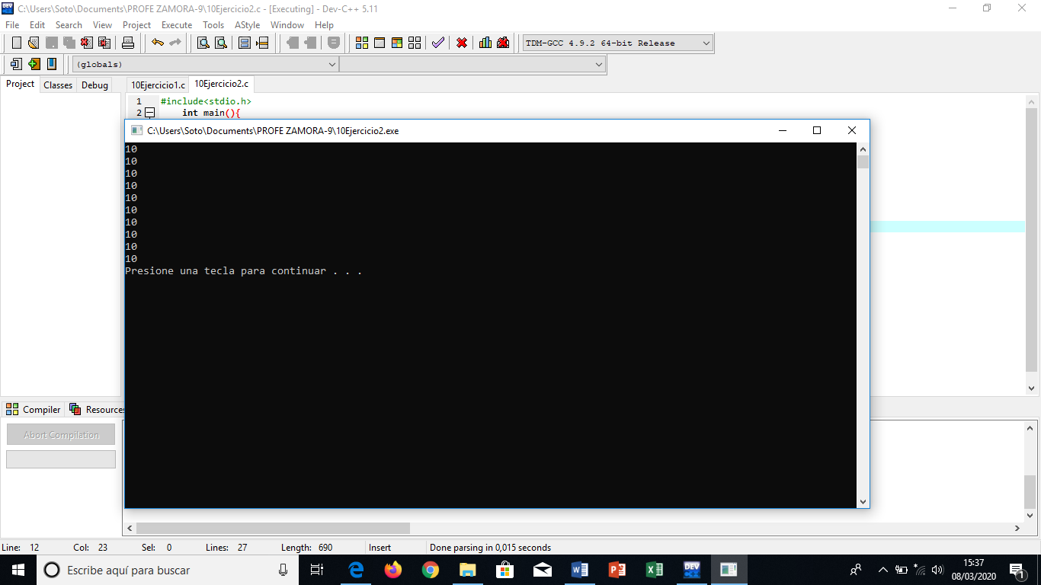

**Ejercicio 3**

Este ejercicio costaba de crear un arreglo de 100 posiciones y dentro de cada posición colocar la tabla del dos, para esto con ayuda de un while vamos a evaluar, antes de eso coloque una variable llamada i le asigne un vamos de 0.

Con ayuda del while vamos a evaluar si i es menor que 100, entra y realiza la operación se coloca el arreglo y se coloca i para que en esa posición se guarde el resultado y multiplicamos la posición de i por 2 y así hasta que se complete.

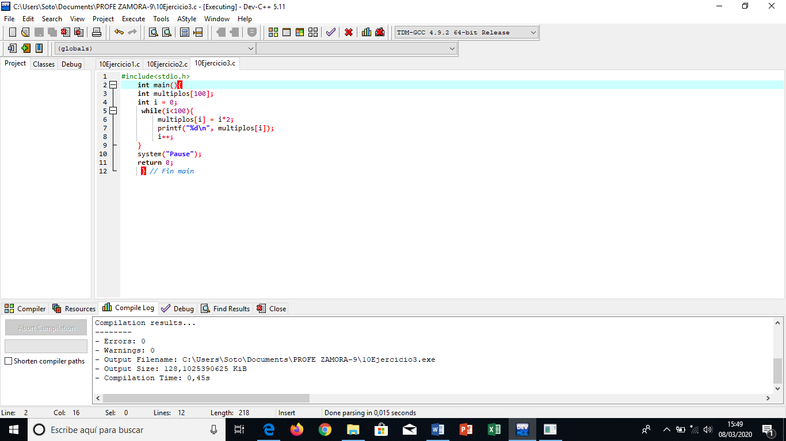

En la pantalla de abajo se muestra los primeros números que se imprimen y si cumple con lo que esperamos en la otra imagen se muestra los últimos números que son las 100 posiciones del arreglo

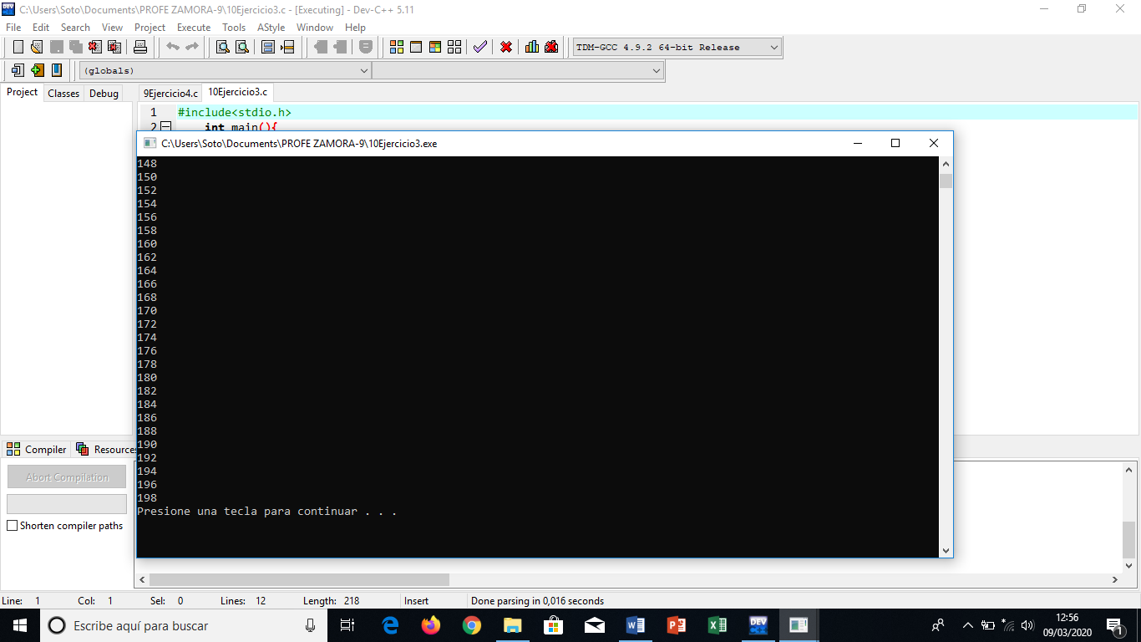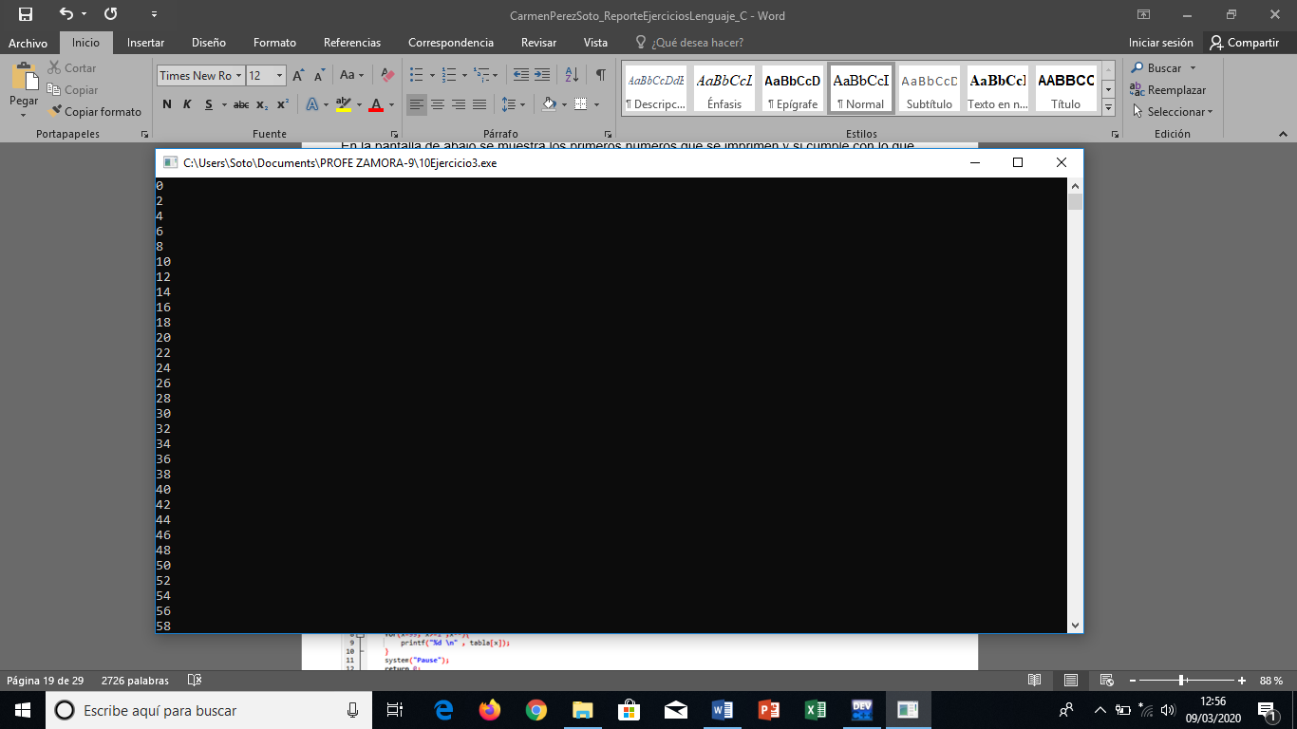

**Ejercicio 4**

Este ejercicio constaba de hacer un programa donde colocara un arreglo de 100 posiciones y que imprimiera los índices al revés, en la pantalla de abajo se muestra cómo es que se hace esto con un for se llena y con otro se imprime.

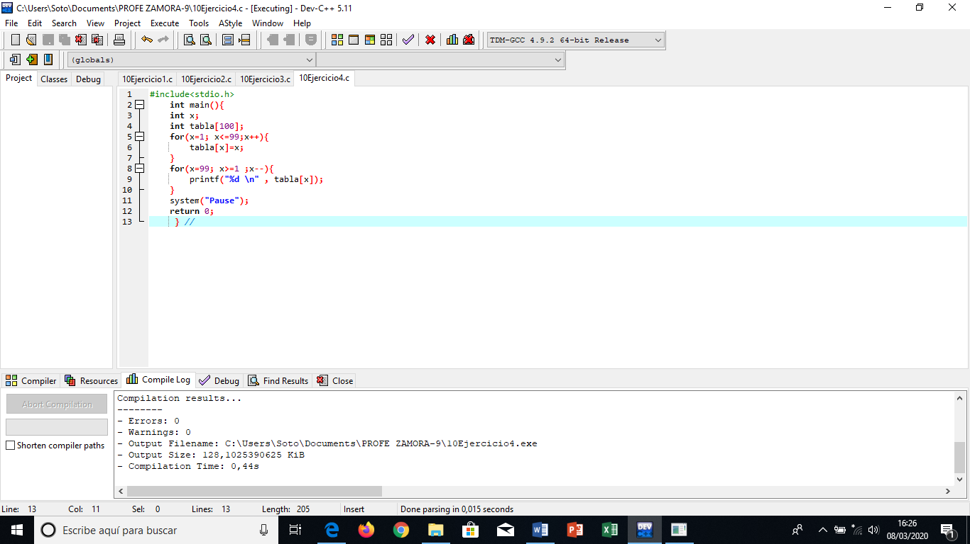

En la parte de abajo se muestra que si realiza lo que queríamos de imprimir los índices al revés. En la primera imagen son los primeros datos en la segunda son los últimos valores y el final del programa.

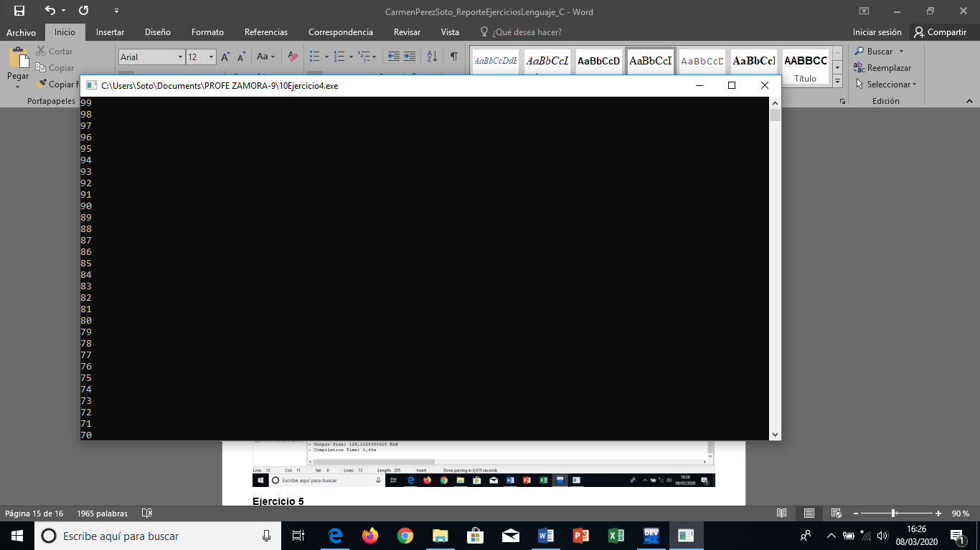 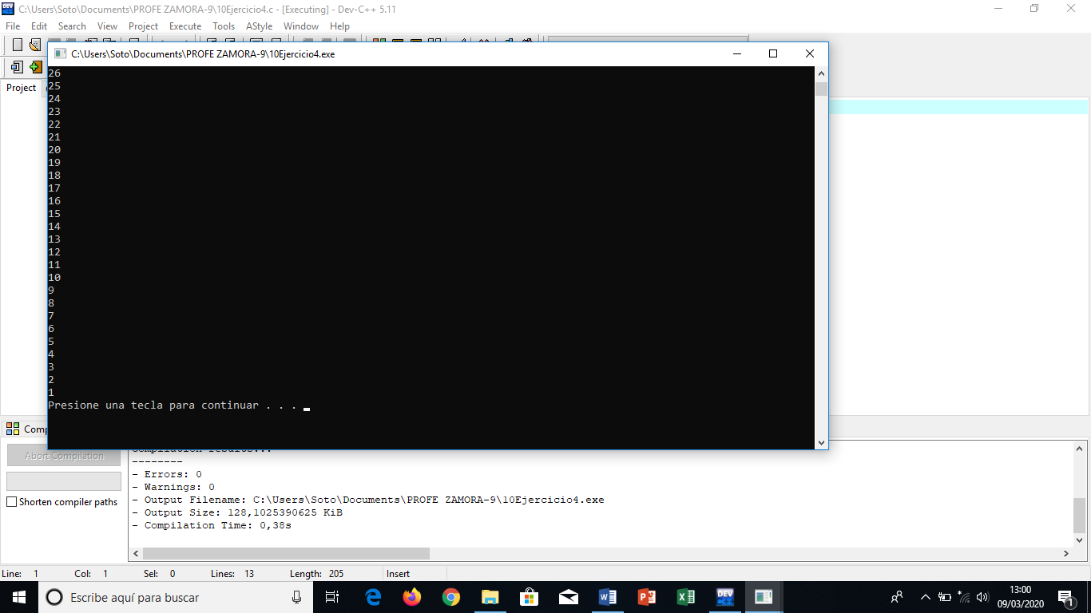

**Ejercicio 5**

En este ejercicio teníamos que realizar un arreglo de 20 posiciones y darle un valor a cada una posteriormente teníamos que sumar los valores para sacar el promedio y otro punto era para sacar la multiplicación de todos. En la imagen de abajo se muestra mi código que muestra las variables que me ayudaran a guardar los valores, con ayuda de un for lleno el arreglo pidiéndole al usuario que desde teclado ingrese el valor del número para poder llenar el arreglo, te pedirá que ingreses 20 números y posteriormente realizara la operación

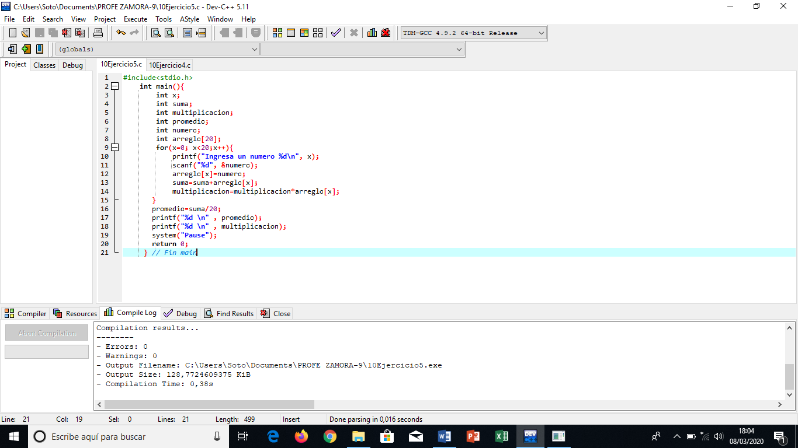

**11. For**

El for nos ayuda a poder recorrer arreglos y a otras cosas más, su sintaxis es la siguiente

Sintaxis:

for (inicialización; condición; incremento) {

// Bloque de código que se repite.

}

**Ejercicio 1**

En este ejercicio coloque las librerías, y utilice el método main para poder ejecutar mi programa, pues aquí declare un arreglo que es el tipo de dato más el nombre del arreglo y unos corchetes dentro de este va el tamaño del arreglo. Una variable de tipo entero y con ayuda de un for lo voy a llenar dentro del for primero se inicializa la variable de donde va a empezar después la condición que indica lo que se va a realizar y el incremento de esta. Vamos a empezar con el llenado del arreglo que tiene un tamaño de 10, i vale 0 y se evalúa i es menos que 10 si se cumple entra al cuerpo del for y la posición 0 del arreglo se agrega 10, (i) incrementa y ahora vale uno vuelve a evaluar uno es menor que 10 y entra y vuelve a guardar 10 pero ahora en la posición 1 y así hasta cumplirse.

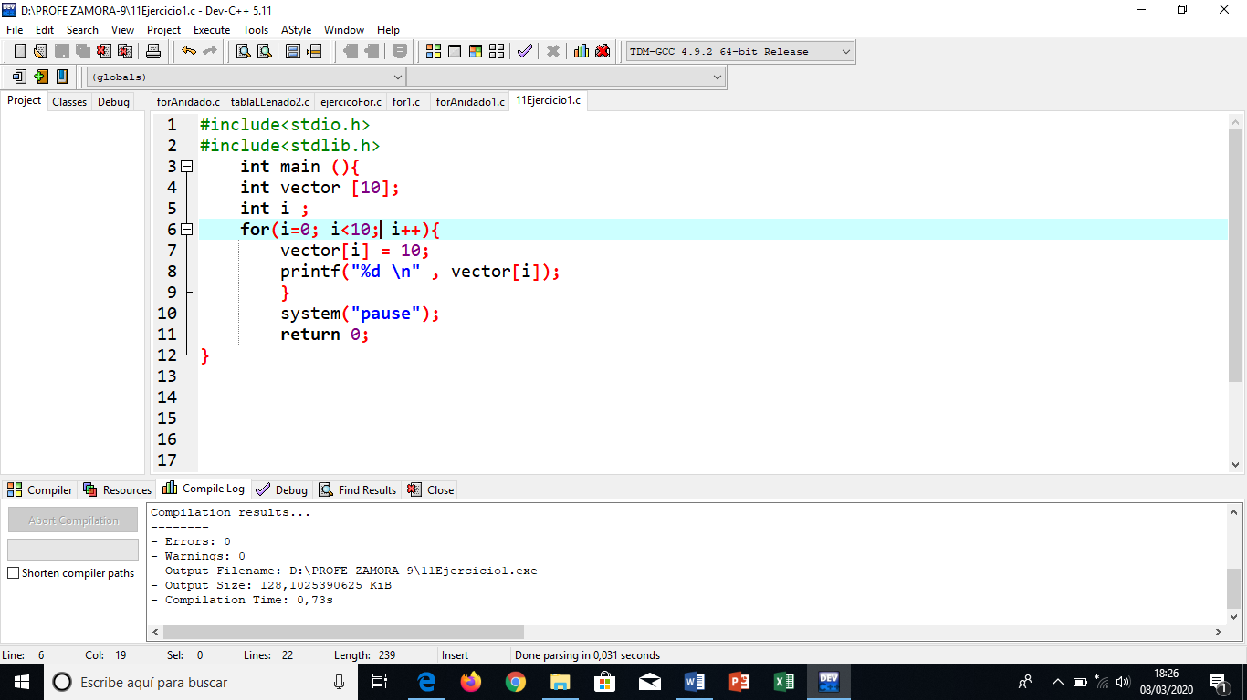

En la parte de abajo se muestra cuando ejecuto el programa y se ve que se imprime lo que hay dentro del arreglo desde la posición 0 hasta la 9 porque son 10 valores.

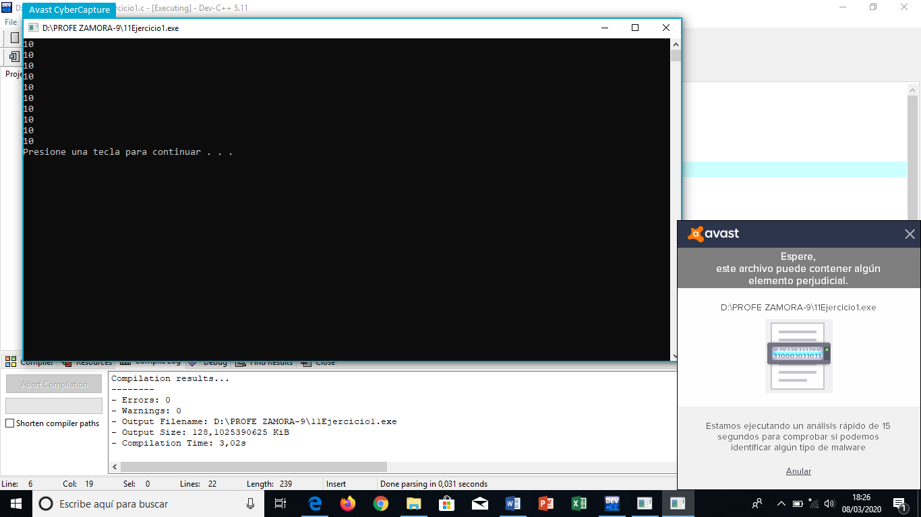

**Ejercicio 2**

En este ejercicio a imprimir una serie, pero vamos a ver cómo es que funciona.

Declaré una variable llamada longitudSerie de tipo entero y le di un valor de 50

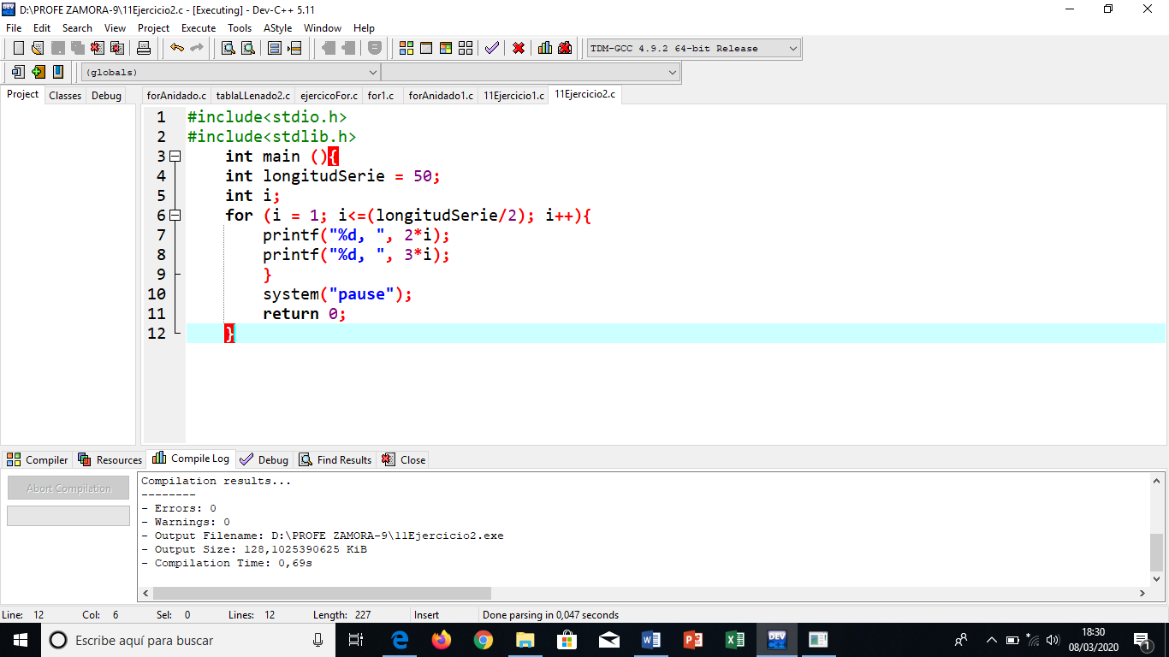

Con ayuda de for vamos a evaluar i vale uno y nos vamos a la condición i que vale 1 es menor o igual que la longitud de la serie entre dos que da 25 si se cumple porque es menor, entra al for y multiplica a 2 por 1 que vale i y posteriormente se imprime, que el número es 2 después se multiplica por 3 y se imprime 3 terminando incrementa y ahora i vale 1, el for ese ejecutara hasta que la condición sea falsa.

En la parte de abajo se muestra cuando corro el programa y los resultados que da después de evaluar todo el for.

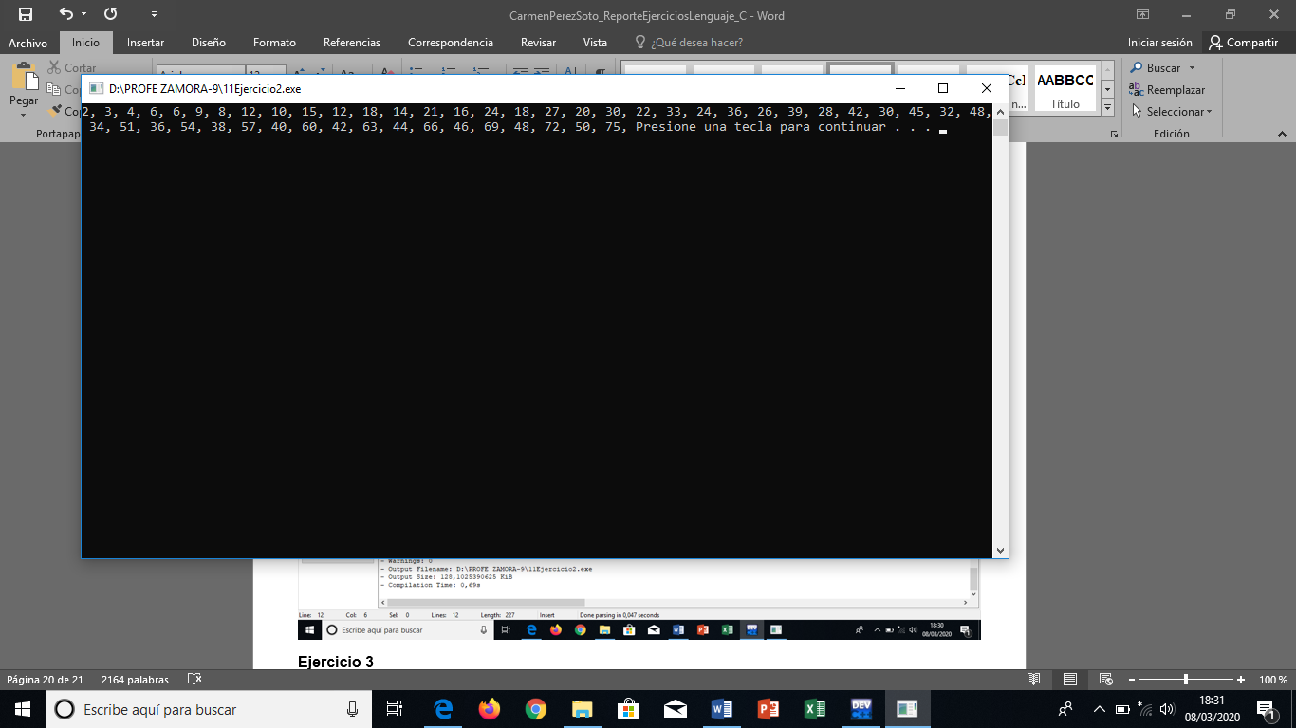

**Ejercicio 3**

En la pantalla de abajo se muestra el problema o ejercicio que se va a resolver para esto tuve que realizar un problema para poder resolverlo.

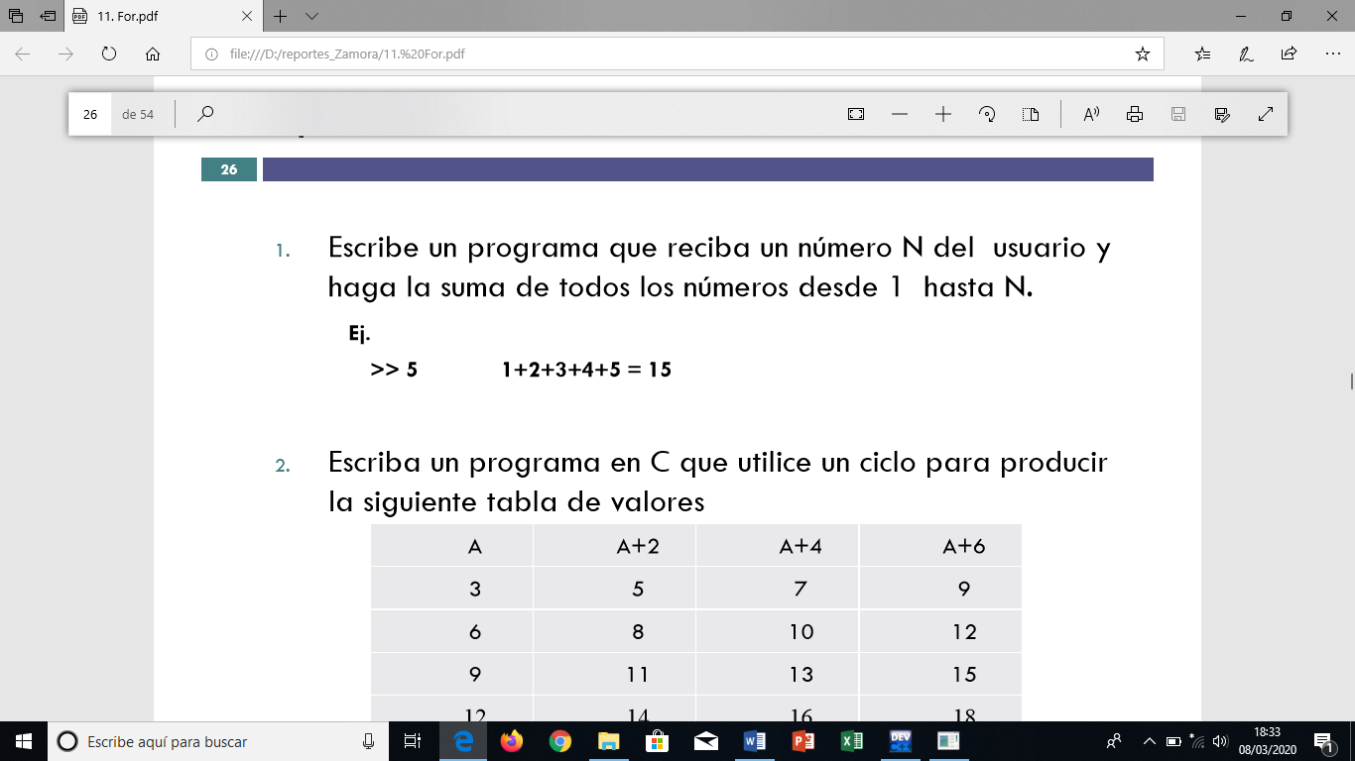

Ocupe 3 variable de tipo entero que son x, i, y para poder guardar valores

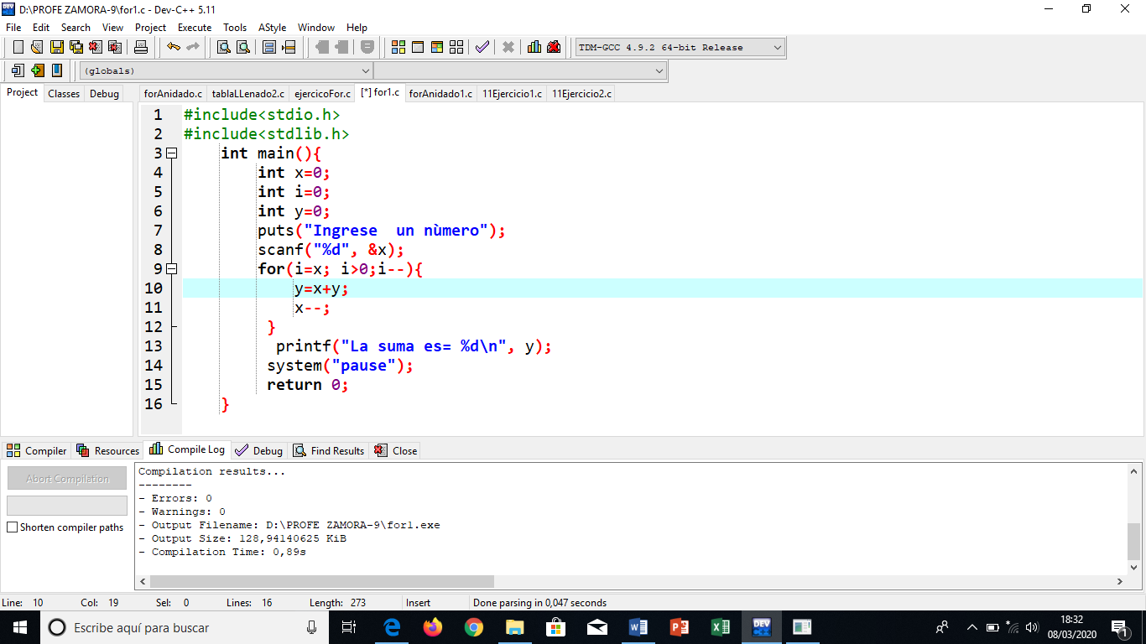

En esta parte con ayuda del puts pido al usuario ingresar un número y con ayuda del scanf pido al usuario que ingrese un numero por teclado, como se muestra en la imagen.

Por último, se imprimen los valores que hay en y que es la suma

Con ayuda del for vamos a sumar los números antecesores al que se ingrese i va hacer igual que x que es cero, si i es mayor que 0 si se cumple entra y en la variable y gurda lo que hay en y y lo que tiene x después x disminuye esto nos ayudara a sumar los números.

En la pantalla de abajo se muestra el resultado de la suma de los números antecesores a este se ingresa 5 y la suma es 1+2+3+4+5=15 y es lo mismo que se muestra abajo.

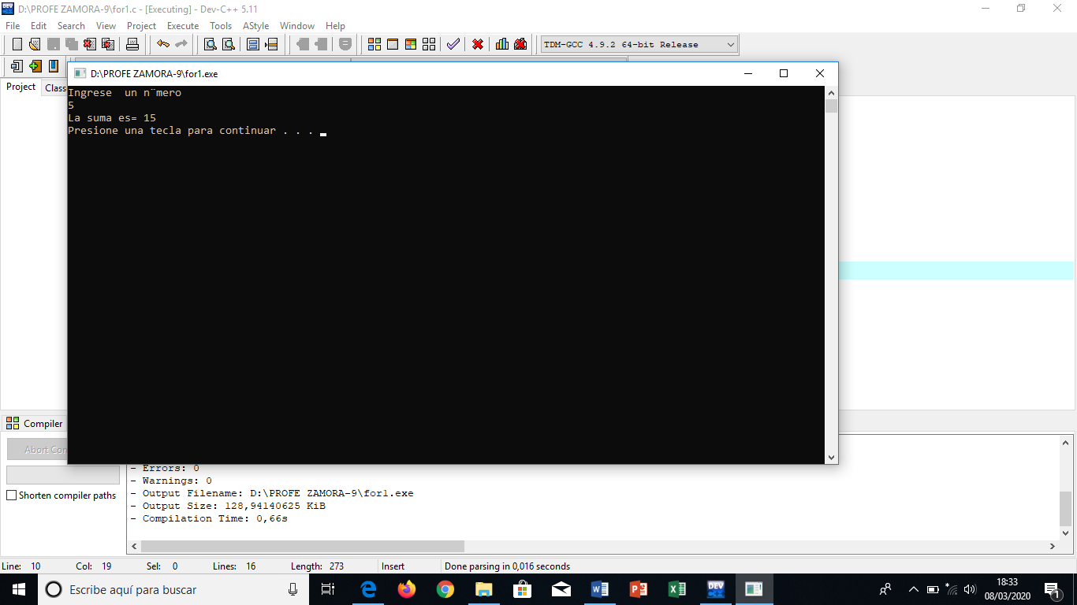

**Ejercicio 4**

En la parte de abajo se muestra el ejercicio que se va a resolver, para resolver esto vamos hacer uso del ciclo for para poder llenar la tabla de la misma manera que se muestra abajo.

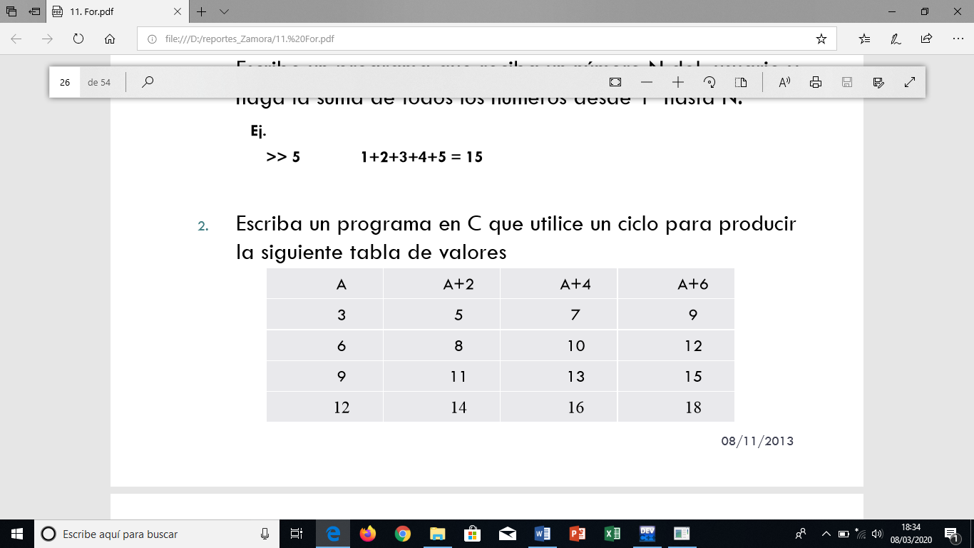

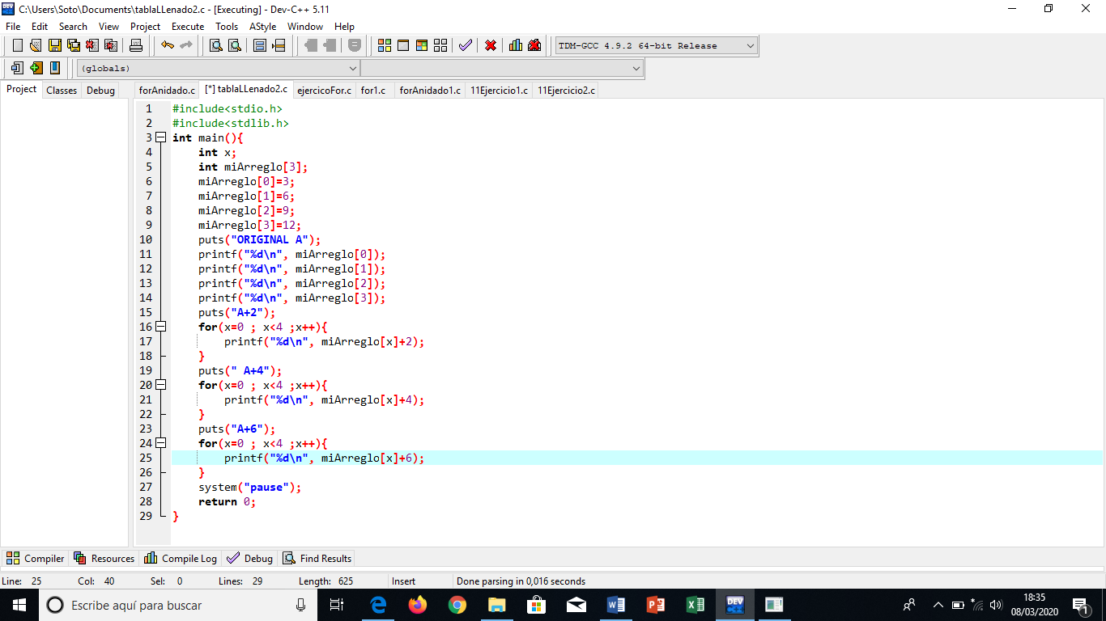

Me ayudaran a sacar las dos columnas restantes y ahorita cuando se ejecute el programa se verá que si coincide con la de arriba.

Para poder sacar la segunda columna con ayuda de un for fui realizando la operación para sumarle 2 a cada número de cada posición e imprimí el número.

Posteriormente imprimi el arreglo original de la primera columna

En cada posición asigne un valor en la posición 0 es 3 en la posición 1 es 6 en la posición 2 es 9 y en la posición 3 es 12.

Cree un arreglo de tamaño 3 con un tipo de dato entero con el nombre de miArreglo como se muestra en la imagen

En la imagen de abajo se muestarn los resultados de la tabla original de tal manera que si nos dan los mismos resultados aunque no esten en tabla cona yuda de los cometarios se ve que columna es.

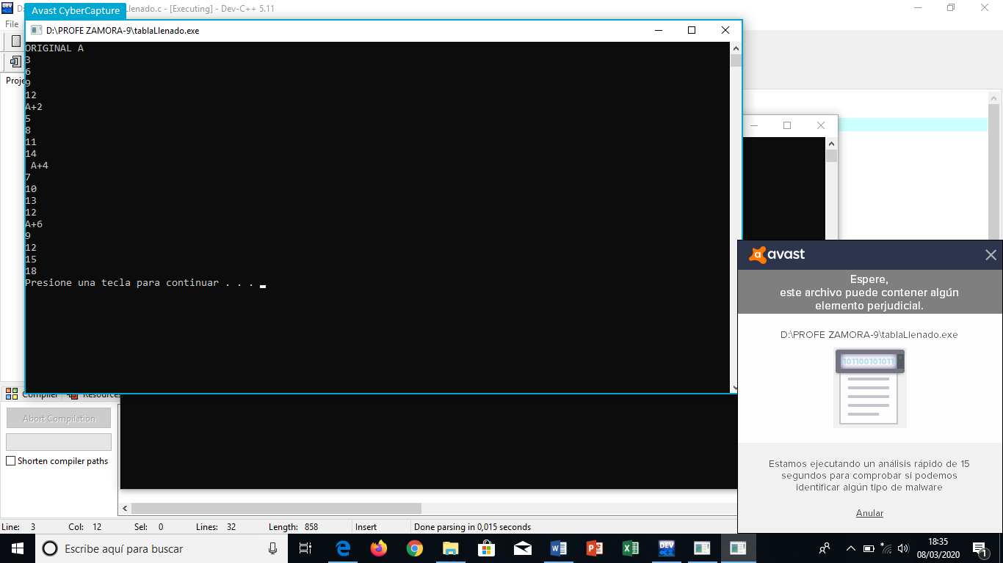

**Ejercicio5**

Este ejercicio era para poder ver cómo es que funcionan los for e imprimir el valor de i y también de j.

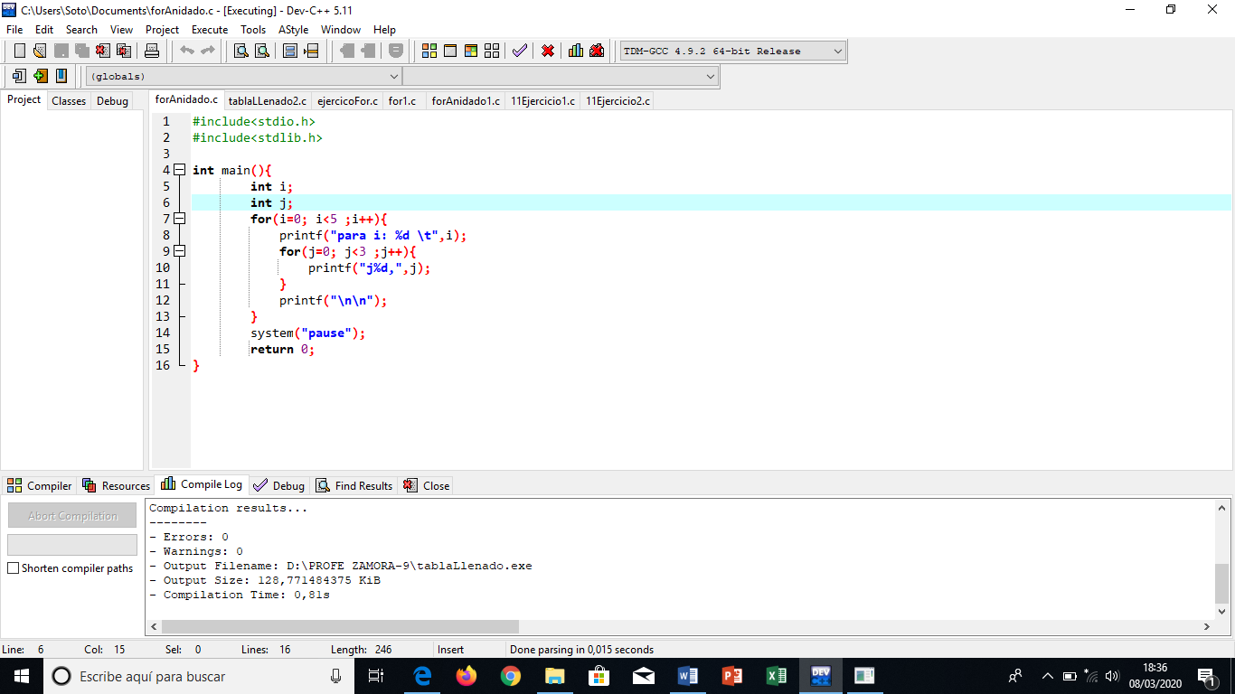

En la pantalla de abajo se muestra la imprecion de i y a j que nos ayudaran a darle valor a cada varible.

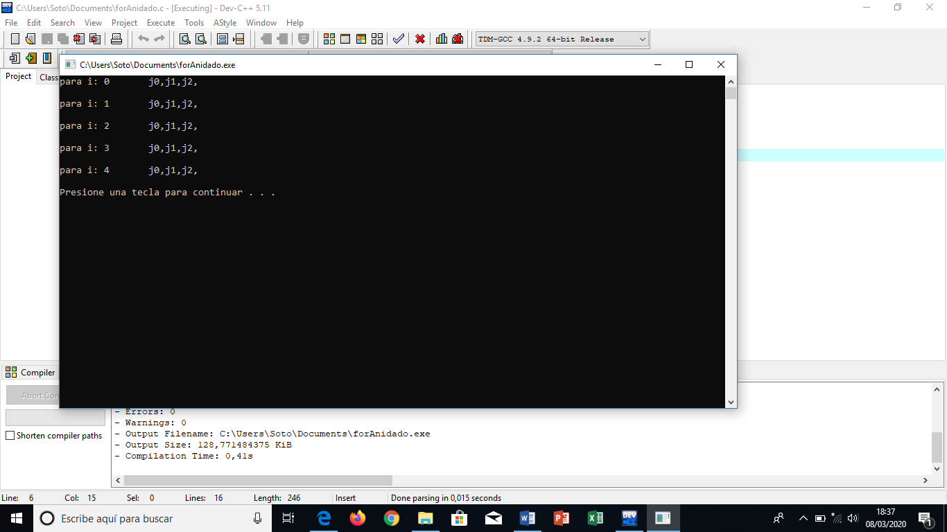

* **IV. CONCLUSIONES:** A la hora de realizar esta práctica pude notar que las estructuras condicionales son las mismas tanto en java como aquí solo que hay que comprender que es lo que voy a realizar, la estructura de IF es más entendible por qué debe cumplirse la condición para entrar a su cuerpo y si no cumple sale pero si es un If animado se recorre toda la estructura y hasta encontrar la correcta se cumple esta condición le entiendo más que el for si lo comprendo cuando es simple pero cuando son dos se me complica saber cómo está evaluándose. Pero ya con estos ejercicios pude notar como es que se comportan y para que me sirven.